יסודות בכלכלה למשפטנים
פרופ' יעקב נוסים

תוכן עניינים
מבוא 4
מדוע כלכלה ומשפט? 4
מיקרו כלכלה ומאקרו כלכלה 4
דגשים בתורת הכלכלה 5
ניתוח פוזיטיבי מול נורמטיבי 6
מודל השוק 7
התנהגות הצרכן 7
העדפות: תועלת כוללת ותועלת שולית 8
בחירת הצרכן (השאת תועלת) 9
מיקסום תועלת - שקילות 12
ביקוש 13
השפעת ההכנסה (משאבים) 13
השפעת המחיר 14
השפעת שינוי בטעמים 16
עקומת הביקוש 16
עודף הצרכן (consumer surplus) 18
ביקוש מצרפי 18
התנהגות היצרן 20
פונקציית הייצור (production function) 20
טכנולוגיית הייצור 21
חוק התפוקה השולית הפוחתת (Law of Diminishing Marginal Productivity) 23
בחירת היצרן (השאת רווח) 24
עלויות ייצור 25
דרך א' למקסום רווח - חישוב רווח מכל גורם יצור 27
דרך ב' למקסום רווח - בחינת העלות השולית 27
היצע 29
השפעות על ההיצע 31
עודף היצרן (רווח תפעולי) 34
היצע מצרפי 34
תחרות משוכללת 35
הגדרה 35
שיווי משקל 36
עודף היצע ועודף ביקוש 37
שינויים בשווי המשקל 39
רווחה חברתית 39
גמישות 41
מדידת הגמישות 41
קשיחות 44
התערבות המדינה 46
צורת התערבות הממשלה 48
פיקוח 48
קביעת מחיר מקסימום 48
קביעת מחיר מינימום 50
מיסוי 51
מס קניה בגודל קבוע 52
חלוקת נטל המס 52
הכנסות המדינה 54
מס קניה בשיעור קבוע 55
סובסידיה 56
כשלי שוק 57
תחרות שאינה משוכללת: מונופול וקרטל 57
מונופול 58
הסיבות להיווצרות מונופול 58
בחירת היצרן המונופוליסטי 58
שווי משקל 59
מונופול מפלה 59
רווחה חברתית 60
קרטל 60
חלוקת ייצור התפוקה 61
תחרות שאינה משוכללת: אוליגופול ותחרות מונופוליסטית 61
אוליגופול 61
בחירת היצרן 62
שיווי משקל 62
רווחה חברתית 62
תחרות מונופוליסטית 62
רווחה חברתית 63

המחברת מבוססת על שיעורים בכיתה, חומרי הקריאה, המחברות המעולות של ליאל נעים ודברת רייטר ומידע מהאינטרנט.
היא לא מושלמת, וכמובן שיכולות להימצא טעויות (במיוחד כשסטודנטים למשפטים עוסקים במספרים) אז אל תסתמכו רק עליה וקחו בעירבון מוגבל

מבוא

מה היא כלכלה?
בשונה ממשפטים, כלכלה היא מדע. כלכלה היא אחד ממדעי החברה, בכך שבאמצעותה אנו מנסים להסביר התנהגויות ותופעות חברתיות באמצעות כלים מדעיים: החלטות (עצמאיות/קבוצתיות) פוליטיות, דת, מערכות יחסים, פריון, אהבה, כבוד וכמובן נושאים משפטיים.

באמצעות כלים כלכליים אנו צופים על התנהגות בני האדם ומנסים להבין אותה טוב יותר. כלכלה לאו דווקא עוסקת בתחומי הכסף והמסחר, היא כמובן קרובה אך עוסקת גם בפסיכולוגיה וסוציולוגיה תוך שימוש במונחים מסחריים. הכלכלה שונה משאר מדעי החברה בדגשים עליה היא מתעכבת (כמו תמריצים, מחסור, רציונליות וכו'), צורת החשיבה, צורת הניתוח, שימוש בכלים אחרים.

נוסים: "כלכלה זהו מדע שעוסק בהחלטות הפרטים תחת המגבלה של משאבים מוגבלים, ובאינטראקציות בין הפרטים בחברה כאשר הם מבצעים את ההחלטות הללו"

מדוע כלכלה ומשפט?
תחום המשפט הופך להיות יותר רב תחומי (אינטרדיסציפלינרי) ועושה שימוש במקורות ידע לבר משפטיים ע"מ להבין ולעצב את המשפט בצורה טובה יותר - ואחד המקורות הללו הוא מדע הכלכלה.
צורת החשיבה, המדידה (אמפיריקה) - אלו תורמות. אין תחום במשפט שלא נעשה בו מחקר כלכלי כיצד לעצב את התחום בצורה טובה יותר.

מיקרו כלכלה ומאקרו כלכלה
מיקרו כלכלה: התחום שעוסק ביחידות כלכליות קטנות, החלטות של פרטים בחברה, אם באופן עצמאי או אם באופן גוף לא גדול (משפחה, חברות) זהו התחום המרכזי בכלכלה ובעיקר נעסוק בו כי יש לו השלכה ברורה יותר על תחום המשפט (כמה ליצר, כמה לצרוך, כמה להשקיע).
מאקרו כלכלה: עוסק בתהליכים גדולים יותר בד"כ ברמת המשק כולו (אינפלציה, ריבית, רמת האבטלה, מחזורי עסקים, תקציב המדינה).

דגשים בתורת הכלכלה
- תופעת המחסור (Economic Problem): כמות המשאבים בעולם אינה עונה על הצרכים שיש לבני האדם, בין היתר כי הם רוצים הרבה יותר ממה שיש להם (ההבדל שבין רצונות הפרטים לבין כמות המשאבים המוגבלת במשק).
כתוצאה מההבנה שלא יוכלו לקבל הכל, בני האדם מבצעים החלטות של ויתור, המחייבות בחירה בין חלופות (שקלול תמורות, Trade-off) - מה לרכוש ומה לא; חלוקת תקציב המדינה; ניהול כלכלת הבית; כמה לעבוד וכמה לנוח; וכיוצ"ב.
סימפטום נוסף היא מערכת המחירים של כמעט כל דבר - בכסף או שווה כסף (כמו מאמץ).

כלל זה הוא הבסיס לשלוש שאלות היסוד של הכלכלה, לעקומת התמורה, לעלות האלטרנטיבית ולעוד אינספור עקרונות ומושגים בתורת הכלכלה.

- עלות אלטרנטיבית (Opportunity Cost): כנגזרת של תופעת המחסור, העלות האלטרנטיבית היא העלות של בחירה בין חלופות שונות. היא המחיר "האמיתי" של הבחירות שלנו והיא הוויתור שאנו עושים כשאנו בוחרים משהו מסוים:
- לטייל במקום ללמוד משפטים;
- עיר מחליטה להקים בית חולים בשטח שברשותה. העלות האלטרנטיבית היא השימושים האחרים בשטח זה אשר עמדו בפני העיר (כגון מרכז קניות המכניס לעיר מיסים, מגרש חנייה הפותר בעיות תחבורה בעיר, מכירת המגרש ושיפור התקציב של העיר).

- תמריצים: תמריץ הוא כל דבר שמניע אדם לביצוע פעולה.
מושג חשוב ביותר בכלכלה, אולם לא טריוויאלי. פרטים מגיבים לתמריצים (פרס/עונש/מיטב בקורס/סעדים/הרתעה/חוק) וכך מבצעים את הפעולה הרצויה.
תמרוץ יכול להיות שגוי:
- ככל שאנחנו בטוחים יותר אנחנו מוכנים לקחת יותר סיכונים (חגורת בטיחות).
- אפקט הקוברה (Cobra Effect): ע"מ לצמצם את מספר נחשי הקוברה בהודו, יצאו הרשויות ביוזמה לפיה כל מי שיביא ראש נחש כרות - יזכה בפרס. לאחר זמן מה, אנשים החלו לגדל נחשי קוברה בכלובים ולכרות את ראשם. הרשויות ביטלו את היוזמה, ובעלי הנחשים המאוכזבים שחררו אותם לרחוב, וכך חזרו הרחובות להיות מלאים בהם.

- יחסי גומלין/אינטראקציה בין הפרטים: בעיקר כשהפרטים סוחרים או מתחרים זה עם זה. יחסי גומלין יעילים נעשים בד"כ במסגרת ארגונים חברתיים, בעיקר "השוק". בכל קהילה או קבוצה קיימים יחסי גומלין. הדרך שבה קובעים את הכללים משפיעה על יחסי הגומלין, ואלו מביאות לתוצאות שונות ולא בהכרח טובות.

ניתוח פוזיטיבי מול נורמטיבי
במדעי החברה נהוג להבחין בין ניתוח פוזיטיבי לנורמטיבי.
- ניתוח פוזיטיבי: עוסק בתיאור המציאות הקיימת, ומנסה על בסיס התיאור ליצור חיזויים לגבי מה יקרה בעתיד. מה קיים ומה ניתן ללמוד ממה שקיים. מדע הכלכלה ברובו פוזיטיבי.
- ניתוח נורמטיבי (ערכי): עוסק במה שראוי והיינו רוצים שיהיה. מבוסס על ערכים שאנו מאמצים - דתית, פמיניסטית, דאונטולוגית, כאן קיימת יותר מדיניות ציבורית.
על מנת לנתח נורמטיבית, חובה לבצע ניתוח פוזיטיבי קודם לכן.

דוגמאות:

האם להעלות את המס על הדלק?
ניתוח פוזיטיבי - כמה השתמשו בעבר, כמה כיום ומה אנו צופים שיתרחש כתוצאה מכך. אך ללא הבעת עמדה.
ניתוח נורמטיבי - האם ראוי להעלות, לא ניתן להעריך אם הוא ראוי אלא אם כן נדע מה המשמעות שלו.

האם להעלות את שכר המינימום?
ניתוח פוזיטיבי - מה רמות השכר לעובדים שונים בעיקר בהון אנושי נמוך, מה יודעים מהעבר על מקרי העלאה, תחזית - מצבם יהיה טוב יותר אולי, ישפיע על אושרם, ילודה. מצד שני, האבטלה תגדל כי לא שווה למעסיקים להעסיק אותו מספר עובדים.
ניתוח נורמטיבי -

בקורס שלנו אנחנו נעשה את שני הניתוחים.

- תיאוריה/מודל: תיאורים של המציאות מבוססים על תיאוריה. מטרתה להסביר קביעות (pattern) שקיימת במציאות, ולנסות להסביר מה יתרחש בעתיד. למשל, מודל לחיזוי מזג אוויר: בוחנים דברים מדדים (לחצים, שקעים ברומטריים וכו) ואם הם חוזרים אז ניתן לנסות לנבות מה יקרה.

כך גם במדע הכלכלה, מנסים לזהות התנהגות של בני אדם (מסובך יותר מתופעות טבע). באיזו מידה ומדוע התנהגות חוזרת על עצמה. ניתן למצוא יותר מתיאוריה אחת על פני זמן, מקום וחברה. אלו לעולם אינם מדויקים לגמרי, הם הפשטה של המציאות. אנחנו לא בוחנים את כל המשתנים, אלא מתמקדים במה שנראה רלוונטי. ברגע שחיים את המציאות ניתן להפריך את התיאוריה, לשפר או לבחור בין חלופות.

איך יוצרים מודל במדעי החברה? בניגוד למשהו פיזי (כמו באדריכלות), יוצרים באופן מילולי, יותר מדויק - טבלה, יותר מדויק - גרף, יותר מדויק - משוואה.

3 הקריטריונים למודל טוב:
- אנו משוכנעים שהם לא מזייפים.
- מתארים במידת האפשר את כל הדברים הרלוונטיים.
- הניבויים מתקיימים.

מודל השוק
בעיות היסוד: מה וכמה לייצר? איך לייצר? עבור מי לייצר? ניתן לפתור את הבעיות ע"י הקמת רשות תכנון מרכזית ממשלתית, שתקבע את התשובות לשאלות אלו. אולם רשות זו צריכה לשלוט בכל אספקט כמעט של חיי האזרחים, ובפועל אין מציאות כזו של פתרון כה קיצוני (דומה היה המשטר ששלט בברית המועצות).

פתרון אחר לבעיה הוא מודל השוק, מורכב מיחידות מיקרו כלכליות (פרטים, פירמות). השוק מתאר את יחסי הגומלין בין הצרכנים ליצרנים ולצדדים בעלי אינטרס אישי שרוצים למקסם את התועלת (רווח), באופן רציונלי.
היצרנים מצפים להרוויח מהפעילות, הצרכנים רוצים למקסם את התועלת. ישנם כמה מערכות שווקים, בקורס ניישם בנוגע למסחר.
בקורס נתחיל מלבנות את מודל השוק: ניבויים פוזיטיבים, הכרעות נורמטיביות.
- כל אדם יכול למלא מספר תפקידים במערכת הכלכלית (מוכר בשוק אחד וקונה בשוק אחר)

התנהגות הצרכן
הנחות יסוד בשלב זה:
- לצרכן הכנסה נתונה בפרק זמן מוגדר (למשל, חודש), שאת כולה הוא מוציא לרכישת המוצרים.
- אין הוא יכול לחסוך או ללוות, כך שבכל תקופה הוא מוציא בדיוק את כל הכנסתו.
- בבואו להחליט על הרכב התצרוכת, נותר לו להחליט על הרכב המוצרים בכל פרק זמן.
- הנחה בקורס: תמיד נניח שאם לגורם מסוים יש בחירה האם לבצע פעולה או לא - הגורם יבצע.

האדם הכלכלי (רציונליות מושלמת, Homo Economicus)
ניסיון לתאר את כל בני האדם כדומים זה לזה בהתנהגויות מסוימות. לכולם יש:
- תועלת אישית: העדפה משותפת לספק את התועלת שלנו בלבד (self interested), וקצת מהקרובים לנו מאוד מאוד (צאצאים מסדר ראשון) ושנרצה בטובתו יותר מאשר מטובתנו.
- רציונליות: לרוב מניחים הנחה זו. הנחה לגבי מבנה העדפות - מהם הדברים שאחנו יכולים להעדיף יותר מאחרים ובאיזה אופן. אדם כזה ממקסם את התועלת, הסיפוק, ההנאה. הוא יודע איך עושים זאת בצורה מדויקת.

העדפות: תועלת כוללת ותועלת שולית
צרכנים בוחרים מה לצרוך, מתי לצרוך, כמה לצרוך (איזו איכות - לא בקורס) בתקופה מסוימת. אנו מניחים שהם רציונליים ובוחרים את "סל צריכה" שלהם (מכיל את הפריטים השונים שפרט מחליט לצרוך בצורה מסוימת) באופן שימקסם את התועלת. כל פרט יבחר את סל הצריכה השונה שלו בגין העדפות שונות, הכנסה שונה וכו' (מערכת הטעמים).

אך יש אלמנטים זהים:
- האופן שבו אנו בוחרים לצרוך יותר או פחות.
- תועלת כוללת: הולכת וגדלה. נראה בהמשך שהתועלת הכוללת לא מעניינית את הצרכן.
- תועלת שולית(Marginal utility) : תוספת התועלת בגין צריכת כל יחידה נוספת של מוצר. נלמדת מההפרש שבין שתי רמות עוקבות של תועלת כוללת.
  - חוק התועלת השולית הפוחתת (Diminishing Marginal Utility) קובע כי כאשר השימוש במוצר מסוים עולה, תוספת התועלת (הנאה) מאותו מוצר פוחתת.

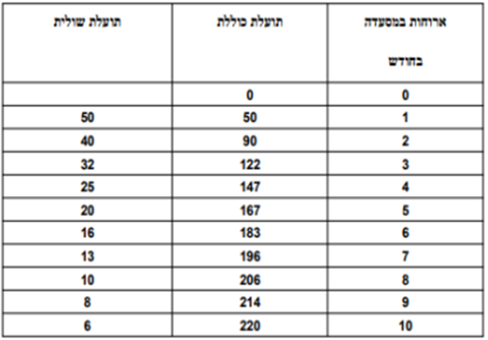
סמנטיקה: "התועלת השולית מ-4 ארוחות בחודש היא 25"

ובצורה של גרף: ניתן לראות כי התועלת הכוללת עולה מיחידה ליחידה. הגרף עולה בצורה קעורה כי התועלת השולית הולכת ופוחתת.
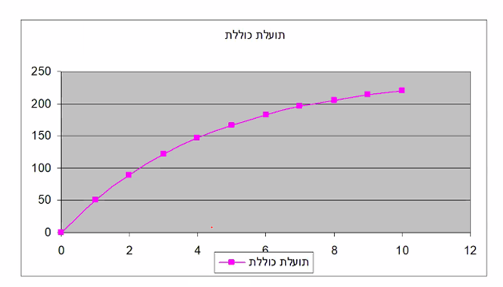
ניתן לראות כי התועלת השולית פוחתת מיחידה ליחידה. האם יכול להיות מצב של תועלת שולית אפסית? יתכן.
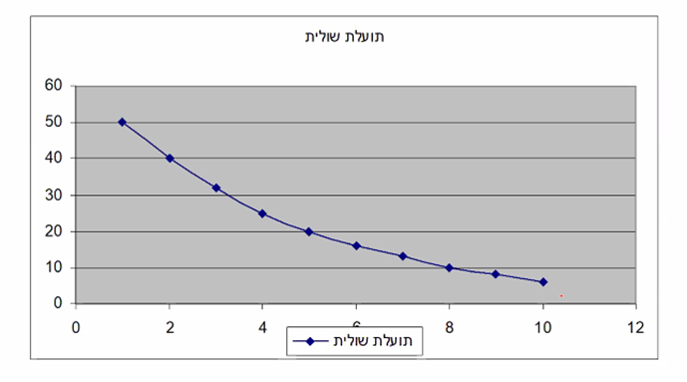

בחירת הצרכן (השאת תועלת)
בני אדם הם רציונליים המעוניינים למקסם את התועלת שלהם, והדרך הזו היא בחירה - באופן אינטואיטיבי - בסל מוצרים ספציפי מתוך מגוון עצום, בצורה כזו שכל מוצר יפיק את התועלת המרבית.

על בסיס העדפות אלו, כיצד יבחר אדם?
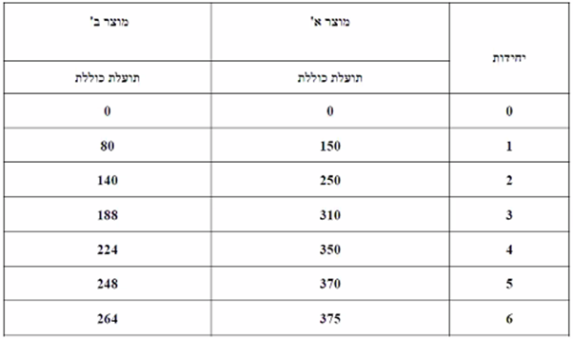
אם אדם יצטרך לבחור 3 יחידות משני המוצרים, הוא יבחר את כל יחידות המוצרים האפשריים שיתנו לו את התועלת הכוללת הגדולה ביותר (150, 250 ו-80).
אך עם מספר יחידות גבוה יותר (נאמר 7) הצרכן יתחשב גם בתועלת השולית (מעין אלגוריתם למקסום תועלת):
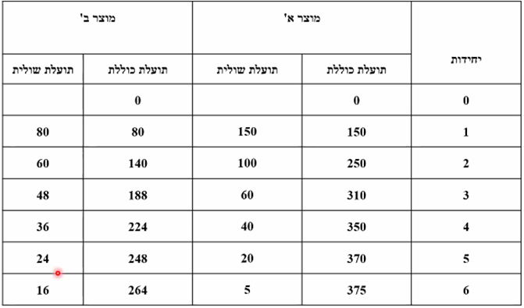
צרכן רציונלי יצרוך כך (נבחן זאת בצעדים קטנים):

יחידה א' - תועלת שולית של 150
יחידה ב' - 100
יחידה ג' - 80
יחידה ד' - 60 (הצרכן אדיש ל-60 של איזה מוצר)
יחידה ה' - 60
יחידה ו' - 48
יחידה ז' - 40

אך הסתכלות על התועלת השולית ללא התחשבות במגבלת המשאבים ומערכת הטעמים של הצרכן - חסרת תועלת. כיוון שאם מוצר עולה לי יותר או שאני מעדיף אותו פחות, אבחר שלא לצרוך אותו עקב עלות אלטרנטיבית.

תועלת שולית לשקל - תוספת התועלת עבור כל שקל 1 שנשקיע במוצר. כדי לקבל תועלת שולית לשקל נחלק את התועלת השולית בעלות (מחיר). מחיר מוצר א - 5 ש"ח, מחיר מוצר ב' - 4 ש"ח.
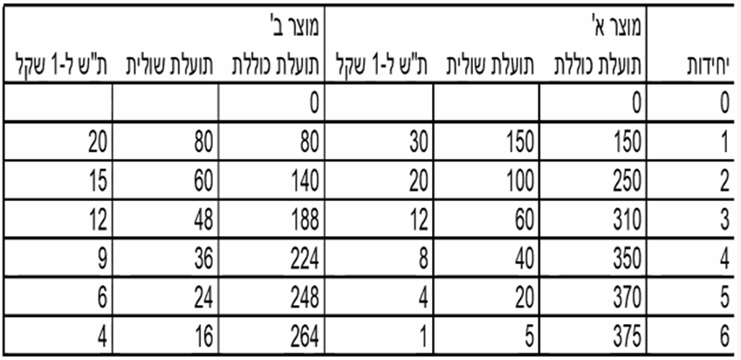

הקצאת משאבים בצורה מקסימלית - אם יש לי 14 ש"ח:
5 ש"ח - ת"ש של 30
5 ש"ח - ת"ש של 20
4 ש"ח - ת"ש של 20

23 ש"ח:
5 ש"ח - ת"ש של 30
5 ש"ח - ת"ש של 20
4 ש"ח - ת"ש של 20
4 ש"ח - ת"ש של 15
5 ש"ח - ת"ש של 12 ממוצר א' (מאחר - ולכאורה - אין לי מה לעשות עם שקל אחד)

- הנחת הרציפות: למרות שאין זה אינטואיטיבי (לא ניתן לרכוש חצי בית או שלוק מקפה) - למעשה העולם שלנו הוא רציף, כלומר כל חלק של יחידה ניתן לחלוקה - אין שקל שלם שנשאר ביד.
  - כמויות/גדלים: יש מוצרים הניתנים לחלוקה, בעיקר אם צרכנים מעוניינים (חצי אבטיח, פיצוחים, תבלינים, חוזה סלולרי פר דקה). רוב המוצרים אינם כאלה. תוספת המחיר שנדרשת לעלייה בכמות היא יותר קטנה מהכמות הנוספת- כלומר, אם נניח השלם עולה 10
ש''ח, ויוסיפו לנו חצי עליו, אזי לא יוסיפו למחיר עוד 5 ש''ח, אלא פחות מ- 5 . לדוגמא- הפוך קטן יעלה 10 שקלים, והפוך גדול שהוא כפול מגודלו של ההפוך הקטן יעלה 13 שקלים, ולא 15 . למה שידרשו מאיתנו פחות ממה שחשבנו על התוספת ? 2 סיבות לכך- כיוון שהתוספת לא עולה כ"כ הרבה, וכיוון שהיצרן מבין שהתועלת השולית שלנו פוחתת
  - יש מוצרים שמראש מיוצרים במספר גדלים (חלוקה) (קפה בכוס קטנה, גדולה ובינונית, גם בקניית דירה יש דירות במטרים שונים ומספרי חדרים שונים).
  - יש מוצרים באיכויות שונות המספקים לנו יכולת ליצור רציפות בצריכה.
  - יש עסקאות שותפות והשכרה שבעצם מחלקות צריכה ויוצרות רציפות. גם מניות ניתן לקנות לא במלואם. באופן כללי במקום לקנות רכב "מחלקים" את אורך החיים של הרכב ומשכירים אותו לשנה. או דירה
  - צריכה על פני זמן: שבוע חודש וכיוצ"ב. אם נסתכל על צריכה ממוצעת לתקופה נוכל לשחק איתה בצורה רציפה כך שבממוצע צורכים חלקי יחידות. לדוגמא היום אני יכול לבחור לשתות 2 או 3 כוסות קפה, אם נסתכל על צריכה יומית בממוצע לשבוע, יכול להיות ממוצע יומי של 2.34 כוסות קפה ליום)

למרות זאת, הנחת הרציפות היא מוגבלת ומפשטת, לא מספקת - אך עוזרת מאוד בקורס שלנו להסיק מסקנות.
התועלת השולית פוחתת גם בתוך חלקים (גם בת"ש). המשמעות היא שאם יש שני מוצרים בעלי ת"ש זהה - הצרכן יוכל לצרוך כל חלק מכל מוצר ראשון, והשלמה של מה שנותר ממוצר ב' (כמו בתרגול 1, שאלה 1(ג).

מיקסום תועלת - שקילות
אם צרכן רוצה למקסם תועלת, הרי שהמשוואה הזו חייבת להיות נכונה לגביו:

יחס תועלת שולית/מחיר יהיה תמיד שווה בין המוצרים.
התועלת השולית לשקל של מוצר א' = התועלת השולית לשקל של מוצר ב'
ובמשוואה:

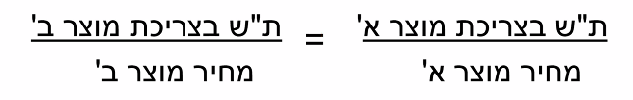
אם אין רציפות, אין שוויון.
במציאות, צרכן צורך המוני מוצרים שונים בכל תקופת זמן נתונה. אם נבחר באופן שרירותי 2 מוצרים מתוך הסל הזה - בהכרח המשוואה הזו תהיה נכונה לגביהם.

אולם סל המוצרים יהיה שונה כתוצאה ממערכת הטעמים של הצרכן וכמות משאבים שונה.

פונקציית הביקוש: מתארת את היחס בין מחיר מוצר לבין כמות שהצרכן רוצה לצרוך.

- כאשר מדובר באדם עם משאבים מרובים, כנראה שעלייה של כמה שקלים במוצר לא תשפיע בטווח המידי. אולם אם נמדוד על פני תקופה ארוכה יותר, נוכל לראות ירידה מסויימת. אין מצב שבו מחירים עולים והצריכה נשארת זהה.
- יחס הפוך בין מחיר לביקוש: עקומת הביקוש תמיד תרד משמאל לימין, אך מאדם לאדם תרד בצורה ובקצב שונה.
- ישנן תופעות (כמו מוצרי יוקרה), שכאשר המחיר עולה אז גם הביקוש עולה. לפעמים מוצר עם מחיר גבוה שיש לו ביקוש, מוסר מידע - יכול להיות שהאיכות שלו גבוהה.
- מניות: קניה לא בגלל שהמחיר עלה, אלא בגלל שהעלייה מוסרת מידע לצרכן על עליה המשכית.

חשוב להבדיל בין:
- ביקוש: העקומה כולה.
- כמות מבוקשת: נקודה על העקומה.

ביקוש
גורמים המשפיעים על הבחירה של הצרכן
הכמות המבוקשת של הצרכן תלויה ב:
- הכנסת הצרכן
- מחיר המוצר
- מערכת הטעמים של הצרכן

כדי להבין מה ההשפעה של כל גורם על השינוי בכמות המבוקשת מהמוצר, נבחן כל גורם בנפרד:

השפעת ההכנסה (משאבים)
האם כאשר הכנסת הצרכן עולה, בהכרח יקנה יותר מאותו מוצר? התשובה שלילית. כאשר הכנסת הצרכן עולה, הוא יקנה יותר ממוצרים מסוימים ופחות מאחרים. כך למשל, אדם ללא הכנסה ילך ברגל, אם הכנסתו תעלה - ייסע באוטובוס, ומספר הנסיעות יגדל עם העלייה בהכנסה; עליה נוספת - יקנה רכב.
סוגי המוצרים מוגדרים לפי הכנסה:
- מוצר נורמלי (normal good): מוצר שכאשר ההכנסה עולה, גדלה הכמות המבוקשת ממנו.
- מרבית המוצרים הם כאלה.
- לכל צרכן חייב להיות לפחות מוצר נורמלי אחד, כיוון שעל מנת שיחשב רציונלי עליו להפיק ממנו את התועלת בעבור ההכנסה העודפת.
- מוצר נייטרלי: מוצר שכאשר ההכנסה עולה, לא משתנה הכמות המבוקשת ממנו.
- מוצר נחות (inferior good): מוצר שכאשר ההכנסה עולה, קטֶ‏נה הכמות המבוקשת ממנו.

מוצר יכול להיות נורמלי ברמת הכנסות ומחירים נתונים אצל צרכן אחד, ניטרלי באותם תחומים אצל צרכן שני ונחות באותם התחומים אצל צרכן שלישי - מכיוון שנורמליות, ניטרליות או נחיתות אינן תכונות של מוצר, אלא מוגדרות אישית ע"י כל הצרכן לפי מערכת הטעמים שלו. למשל, בהכנסה נמוכה מוצר כמו מרגרינה, לחם אחיד או נסיעה באוטובוס יחשב כנורמלי, כשההכנסה עולה - כניטרלי, ובעוד עלייה - כנחות.

הקשר בין הכמות המבוקשת להכנסת הצרכן מתואר בעקומת אנגל:
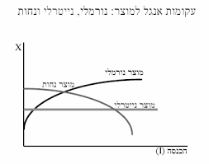

השפעת המחיר

השפעת שינוי במחיר אותו מוצר
השפעת המחיר היא השינוי בכמות המבוקשת ממוצר X ע"י הצרכן, כאשר מחיר מוצר X משתנה וכל שאר הגורמים קבועים.

[ערך נומינאלי - מה שכתוב, מה שקובעים (למשל, שטר שכתוב עליו 100, זה הערך הנומינאלי שלו).
ערך ריאלי - מה שניתן לעשות עם מה שכתוב, הערך במציאות (הערך הריאלי של 100 השקלים תלוי במחירים)].

כשמחיר מוצר X עולה, מתרחשות שתי תופעות מצטברות ובלתי תלויות:
- אפקט התחלופה (substitution effect): המוצר X התייקר יחסית לכל שאר המוצרים ולכן כלל הצרכנים תמיד ירצו לצרוך ממנו פחות ↓ (ללא קשר להאם X הוא מוצר נורמלי, ניטרלי או נחות). המוצר יקר יחסית למוצרים אחרים.
- אפקט ההכנסה: המוצר X התייקר, כוח הקניה הריאלי ירד (באותה משכורת ניתן לקנות פחות מאותו המוצר), והצרכן מרגיש כאילו הכנסתו ירדה. המוצר יקר יחסית להכנסת הצרכן. כאן יש קשר בסוג המוצר:
  - אם X מוצר נורמלי - יצמצם ↓ את הצריכה ממנו (כאשר ההכנסה קטֶ‏נה כך גם הכמות המבוקשת קטֶ‏נה).
  - אם X מוצר ניטרלי - לא ישנה 一 את הצריכה ממנו.
  - אם X מוצר נחות - יגדיל ↑ את הצריכה ממנו.

השפעת המחיר היא הסכום של שתי ההשפעות:
אם X מוצר נורמלי ↓ (מתחלופה + ↓ מהכנסה) או נייטרלי ↓ (מתחלופה + [- מהכנסה]) = הכמות המבוקשת ממנו תקטן .↓
אם X מוצר נחות ↓ (מתחלופה + ↑ מהכנסה) = בכל המקרים המוכרים לנו, אפקט התחלופה חזק יותר והכמות המבוקשת ממנו תקטן ↓. מקרה יוצא דופן הוא כאשר אפקט ההכנסה חזק יותר מאפקט התחלופה, נקרא מוצר גיפן (במציאות לא מוכר לנו מוצר שכאשר מחירו עולה גדלה הכמות המבוקשת ממנו).

מסקנה: בכל המקרים שבהם מחיר מוצר עולה, נניח שהכמות המבוקשת ממנו תפחת ↓ (השפעת המחיר היא שלילית).

השפעת שינוי במחיר מוצר אחר
השינוי בכמות המבוקשת ממוצר X ע"י הצרכן, כאשר מחיר מוצר Y משתנה וכל שאר הגורמים קבועים. מה יקרה למוצר X?
במקרה זה:
- פעולת אפקט התחלופה - מוצר X הפך למעשה לזול יותר ולכן הביקוש ממנו יעלה ↑.
- פעולת אפקט ההכנסה - כוח הקנייה הריאלי ירד ולכן:
  - אם X מוצר נורמלי: ↓ + ↑ = ? (לא ברור לנו מראש איזו השפעה שלטת).
  - אם X הוא נייטרלי או נחות: ↑ + ↑ = ↑.

מכאן, שהשפעת שינוי במחיר מוצר אחר אינה ברורה מראש. השינוי בכמות המבוקשת תלוי במערכת הטעמים של הצרכן, ויש צורך בהגדרת היחס של הצרכן למוצר השני:
- מוצרים משלימים: שבאים יד ביד; יש להם נטיה לבוא יחד. כאשר מחיר מוצר Y עולה - הצרכן מצמצם את הכמות המבוקשת ממוצר X (סולר ומכונית שמונעת בסולר, חלב ודגני בוקר). (משלימים מאוד - אין אפשרות לצרוך ללא המוצר השני, כמו זוג נעליים). עקומת הביקוש נעה שמאלה ולמטה.
- מוצרים תחליפיים: כאשר מחיר מוצר Y עולה - הצרכן מגדיל את הכמות המבוקשת ממוצר X (למשל, רכב פרטי ותחבורה ציבורית). יתכנו מוצרים שמבחינה הגיונית לנו לא נראה שיש קשר ביניהם, אך מבחינה כלכלית הם עשויים להחשב ככאלו. עקומת הביקוש נעה ימינה ולמעלה.
- מוצרים בלתי תלויים: כאשר מחיר מוצר Y עולה - הצרכן אינו משנה את הכמות המבוקשת ממוצר X.

גם אם המוצר לא נראה לנו מתאים לקטגוריה, מבחינה אמפירית, הוא כן.

מוצר נורמליים:
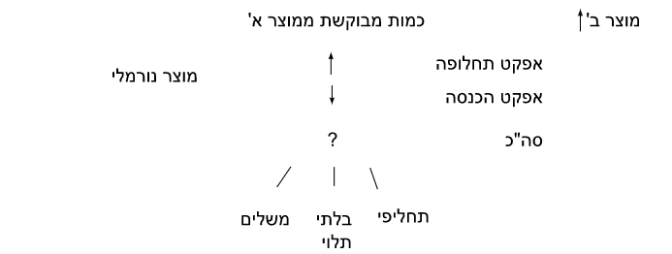

מוצר נחות הוא לעולם תחליפי לכל המוצרים האחרים.

השפעת שינוי בטעמים
כאשר העדפות הצרכן משתנות, אפשרי כל שינוי בכמות המבוקשת. יתכן שבכל מערכת מחירים והכנסה תעלה הכמות המבוקשת או תרד, ייתכן שהמוצר יהפוך מנורמלי לנחות, מתחליפי למוצר אחר למשלים לו. במצב כזה לא ניתן לנתח את התנהגותו. באופן כללי, צרכן לא ישנה העדפות כמעט בכלל, אלא אם יש שינוי במידע.

עקומת הביקוש
מייצגת באופן גרפי את הקשר בין מחיר המוצר בשוק לבין הכמות המקסימלית שיבקשו הצרכנים לרכוש בכל מחיר ומחיר.

- שינוי במחיר המוצר - יגרום לשינוי בכמות המבוקשת ממנו, ולכן נראה תנועה על עקומת הביקוש.
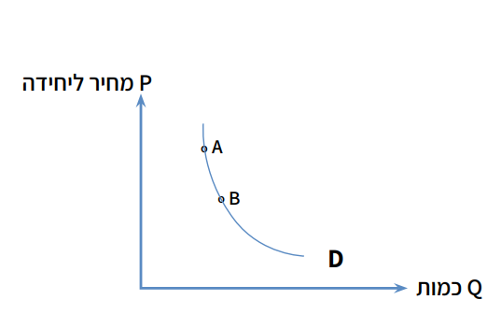

- שינוי בהכנסה, במחיר מוצר אחר ובטעמים - יגרום לשינוי בעקומת הביקוש, ולכן נראה תנועה של כל עקומת הביקוש.
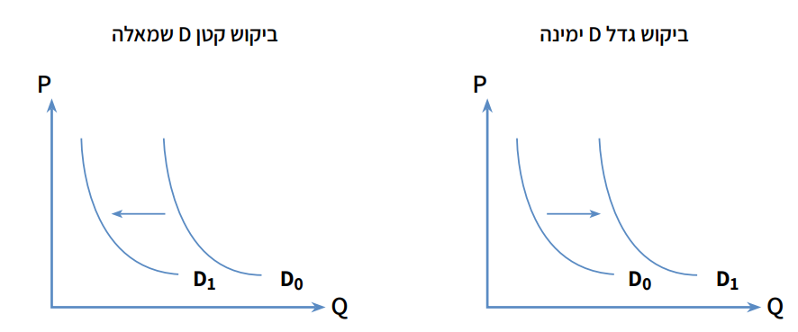
שינוי במחיר המוצר
כפי שראינו באפקט התחלופה, כאשר מחיר מוצר עולה וכל שאר הגורמים נשארים קבועים - הכמות המבוקשת קטנה ↓ (תנועה על עקומת הביקוש שמאלה ולמעלה).

עליה בהכנסת הצרכן
כפי שראינו באפקט ההכנסה, כאשר הכנסת הצרכן עולה וכל שאר הגורמים נשארים קבועים:
- במוצר נורמלי - הכמות המבוקשת תגדל בכל מחיר ומחיר (תנועה של עקומת הביקוש).
- במוצר נחות - הכמות המבוקשת תקטן בכל מחיר ומחיר (תנועה של עקומת הביקוש)
- במוצר ניטרלי - לא יחול שינוי בכמות המבוקשת או בעקומת ביקוש.

עליה במחיר מוצר אחר
- במוצר תחליפי - הצרכן מוכן לקנות יותר מ-X, ולכן עולה הכמות המבוקשת מ-X בכל מחיר ומחיר (תנועה של עקומת הביקוש).
- במוצר משלים - הצרכן מוכן לקנות פחות מ-X, ולכן קטנה הכמות המבוקשת מ-X בכל מחיר ומחיר תנועה של עקומת הביקוש).
- במוצר בלתי תלוי - הצרכן אינו משנה את הכמות המבוקשת מ-X.

שינוי בטעמים
יתכן כל שינוי בעקומת הביקוש.

עודף הצרכן (consumer surplus)
אמנם הצרכן מפיק תועלת ממוצר X, אך מצד שני הוא שילם עבורו. מדוע לו לעשות זאת? התשובה היא שערך התועלת שהצרכן מפיק מצריכת כמות x שהוא קונה, בד"כ גבוהה יותר מהסכום ששילם תמורתו.

עודף הצרכן הוא עודף המוכנות לשלם על פני מחיר השוק (רווח שיש לו מביצוע הפעולה של צריכה שיש לה מחיר)

עודף הצרכן נובע מכך שהצרכן קונה את כל היחידות במחיר אחיד (למשל, 3 יח' כל אחת ב-5 ש"ח), אך הנאתו מהיחידה הראשונה היא הגבוהה ביותר (למשל, 10 ת"ש), השנייה קצת פחות (למשל, 8 ת"ש) והנאתו מהיחידה האחרונה שווה למחיר שהוא משלם תמורתה (5 ת"ש). יוצא שהצרכן שילם 15 ש"ח בעוד שהתועלת שהוא מפיק שווה ל-23 ש"ח.
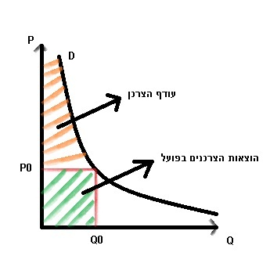

כל השטח הכלוא בין עקומת הביקוש לבין מחיר השוק נקרא עודף הצרכן.

המוכנות לשלם היא לא בהכרח המחיר בפועל של המוצר, אלא היא המחיר המקסימלי שהצרכן היה מוכן לשלם עבור אותו מוצר.

ביקוש מצרפי
לאחר שבנינו את הביקוש של הצרכן הבודד למוצר מסוים, אנו מבצעים סכימה של כל הביקושים של צרכנים שונים לסך ביקוש כולל של המוצר, שהרי כך זה במציאות. שינוי בכמות המבוקשת ע"י הצרכן הבודד לא יגרום לשינוי במחיר המוצר; שינוי בכמות המבוקשת ע"י חלק מהצרכנים במחיר נתון יכול להביא לשינוי במחיר המוצר. מהן הכמויות המבוקשות במחירים שונים של השוק כולו לאותו מוצר?

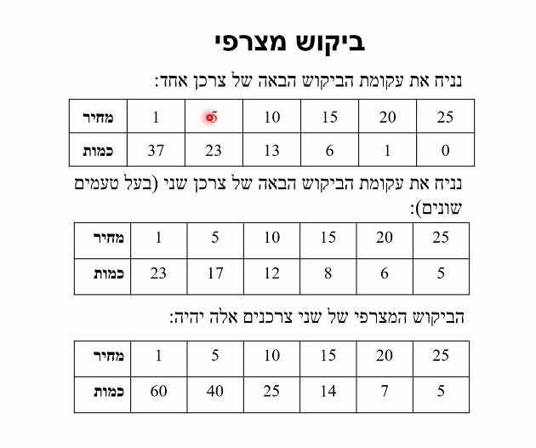
ובצורה של סכימה אופקית (סכימה על פני ציר ה-X):

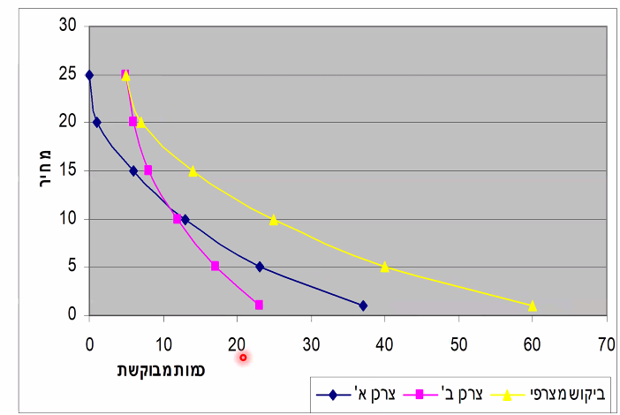

מה ניתן להסיק?
- עקומת הביקוש המצרפית יורדת משמאל לימין - ככל שהמחיר יורד הכמות גדלה, וככל שהמחיר עולה הכמות קטנה.
- כל האפקטים של שינויים של על עקומת הביקוש של הצרכן רלוונטיים באותה מידה גם לעקומת הביקוש המצרפי:
  - טעמי הצרכנים
  - השפעת ההכנסה: אם ההכנסה גדלה - תלוי בסוג המוצר (נורמלי, נחות, ניטרלי). אם המוצר הוא נורמלי, הביקוש המצרפי יגדל (עקומת הביקוש המצרפי תנועה ימינה ולמעלה).
  - השפעת שינוי במחיר מוצר אחר: אם מחיר מוצר אחר עלה - תלוי בקשר בין המוצרים (משלימים, תחליפיים - הביקוש המצרפי יגדל, בלתי תלויים).
- בעקומת השוק, אנחנו לא יודעים מה חלקו של כל צרכן. יתכן וצרכן אחד צורך יותר יחידות מאשר אחר, ויתכנו צרכנים שבכלל לא יהיו בעקומה הזו כי הם לא מעוניינים במוצר.
- כיוון השינוי של עקומת הביקוש של השוק: נוכל לדעת את השפעתם של שינויים על עקומת הביקוש המצרפית רק אם אנו יודעים מהי התגובה על כל עקומת ביקוש של כל צרכן וצרכן בנפרד. בגלל השוני בין הצרכנים, קשה לנבא מה יהיה כיוון השינוי.

התנהגות היצרן
(producer)

תזכורת: המטרה היא לבנות את מודל השוק.

הנחות יסוד:
- ענף כלכלי X.
- בענף מספר רב של יצרנים.
- כל יצרן פועל באופן בלתי תלוי ביצרנים אחרים.
- מטרת כל צרכן היא מיקסום הרווח.
- כל יצרן אינו יכול להשפיע לבדו על מחיר המוצר בשוק.

מהי הכמות שיהיה היצרן בענף מוכן להציע, בכל מחיר ומחיר?
כמות זו תלויה בשלושה גורמים:
- מחיר השוק
- פונקציית הייצור (טכנולוגיה)
- עלויות ייצור (קבועות ומשתנות)

פונקציית הייצור (production function)
שיקול 2 מתוך 3 לבחירת היצרן

כל תהליך ייצור (טבעי או מלאכותי) דורש שימוש בגורמי יצור.
ישנן קבוצות שונות של גורמי יצור:
- הון אנושי - כוח פיזי או שכלי.
- הון פיזי - רכישת בניינים, מכונות, מלאי חומרי גלם ועוד.
- הון פיננסי - מייצג הון אחר באופן עקיף.
- הון מופשט - ידע. ניתן למכור אותו כמו פטנטים, עיצובים.

בהינתן גורמי ייצור אלו, היצרן ירצה לדעת כיצד להקצות אותם בצורה היעילה ביותר כדי למקסם רווחים - באמצעות פונקציית הייצור. הפונקציה משמשת במיקרו-כלכלה על מנת לחשב את התפוקה המקסימלית של פירמה המשתמשת בטכנולוגיית ייצור מסוימת ביעילות (גורמי הייצור מנוצלים לגמרי).

פונקציית היצור מראה את התפוקה המרבית (output; מוצרים) שניתן לייצר בעזרת תשומות נתונות (input; גורמי הייצור), כאשר הידע הטכנולוגי נתון וקבוע.

❗ חשוב להדגיש: פונקציית היצור היא נתון, לא החלטה בפועל של בעל המפעל.

טכנולוגיית הייצור
הקשר בין התשומות לתפוקה. כל פונקציית יצור מוגדרת עבור טכנולוגיה נתונה, כלומר אם הטכנולוגיה משתנה גם פונקציית הייצור משתנה; אם הדרך שבה ניתן לייצר מתשומות תפוקה - משתנה, גם פונקציית הייצור - משתנה.
שינוי טכנולוגי משמעותו שהתפוקה הכוללת עבור כל גורמי יצור - תגדל.

- איך טכנולוגיה משתנה? באמצעות שיפורים טכנולוגיים, שמשמעותם במציאות הוא
  - אותו גו"י, יותר תפוקה: שינוי לטובה ביחס שבין גורמי הייצור לתפוקה - באמצעות אותם גורמי ייצור משופרים ניתן לייצר תפוקה יותר גדולה/איכותית/מהירה.
  - פחות גו"י, אותה תפוקה: או לחלופין יהיה ניתן לייצר את אותה תפוקה בדיוק אך באמצעות פחות גורמי ייצור (חיסכון בעלויות).
- פונקציות היצור בדרך כלל תהיה דומות עבור מוצר מסוים (מאחר ורוב היצרנים משתמשים פחות או יותר באותה הטכנולוגיה)

למשל, מפעל פיתות.
ככל שבעל המאפייה מעסיק יותר עובדים, כך כמות התפוקה הכוללת (TP) של הפיתות הולכת וגדלה.
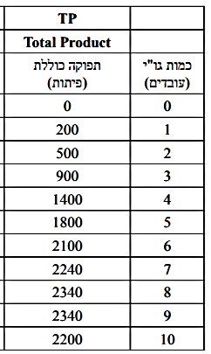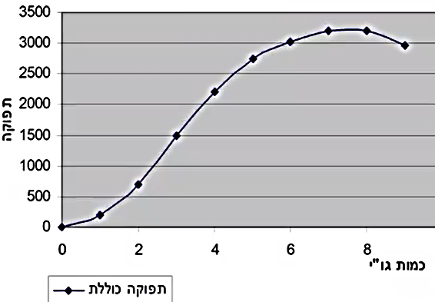

כמה גו"י ירצה היצרן להעסיק? בוודאי לא ירצה להעסיק את העובד ה-9 שכן הוא לא עושה כלום, והעשירי מפחית את התפוקה (אוכל את הפיתות?)
בשלב מסוים, ככל שמוסיפים עוד גורמי יצור מאותו הסוג מבלי להגביר את גורמי היצור האחרים - התפוקה תיפגע. זהו חוק התפוקה השולית הפוחתת.

נוכל לראות את התפוקה הממוצעת ( (AP [שאינה יותר מדי רלוונטית לנו] - חישוב: $TP÷גו"י$) ואת התפוקה השולית (MP).
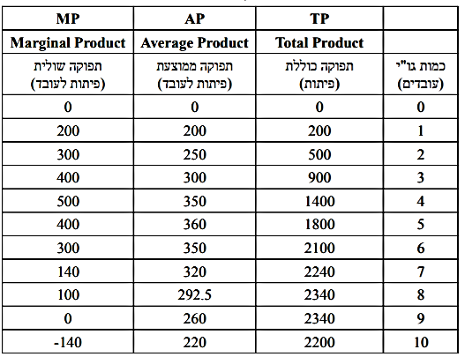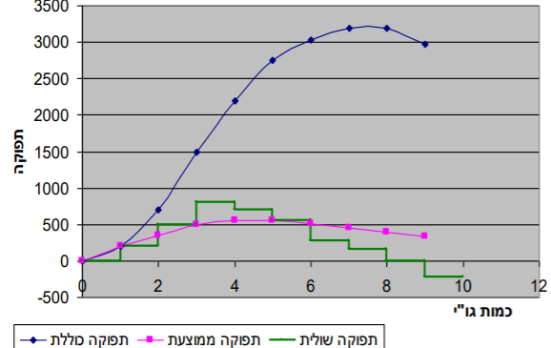

חוק התפוקה השולית הפוחתת (Law of Diminishing Marginal Productivity)
אם בתהליך יצור נתון תלך ותגדל כמותה של תשומה משתנה אחת (עובדים, למשל) ואילו כמויות התשומות האחרות ישארו קבועות - אזי החל מרמה מסוימת של העסקת התשומה המשתנה, תפוקתה השולית תלך ותפחת.
בכל תהליך יצור, התפוקה השולית של גורם יצור עשויה לעלות, אך כאשר מוסיפים לו עוד ועוד גורמי יצור - בהכרח תרד בשלב מסוים.

- מה פשר העלייה? התמחותו/התמקצעותו של עובד חדש. "התמחות היא מנוע הצמיחה" (אדם סמית').
- מה פשר הירידה? הפועלים האחרונים שהצטרפו אינם עצלים או נופלים בכישוריהם מקודמיהם, אלא שיותר ויותר יחידות של גורם הייצור המשתנה, מתפרשות על תשומה נתונה של גורמי הייצור האחרים.
כלומר, יחסית לשטחו של המפעל ומלאי ההון שבו הולך וגדל מספרם של הפועלים, כך שכל אחד מהם נותר (בממוצע) עם כמויות הולכות וקטנות של קרקע והון להיעזר בהן בתהליך הייצור (אפשר לדמיין זאת כצפיפות. שני אופים על תנור אחד לא יוכלו לבצע את עבודתם בצורה הטובה ביותר, כי השני מפריע).

- קשרי גומלין:
  - בין התפוקה השולית לתפוקה הכוללת - קצב הירידה של התפוקה הכוללת מושפע מקצב עליית התפוקה השולית. כאשר זו תתאפס, כך גם התפוקה הכללית תיעצר; וכאשר זו תפחת, כך גם התפוקה הכוללת.
  - בין התפוקה השולית לתפוקה הממוצעת - כאשר התפוקה השולית גדולה מהממוצעת, האחרונה עולה; וכך גם בשוויון ובירידה.

הקצאה בתנאי תפוקה שולית פוחתת
תזכורת: ההקצאה צריכה להיות היעילה ביותר, כדי לקיים את פונקציית הייצור.
הקצאת כל גו"י תיעשה לפי התפוקה השולית שהוא תורם - גו"י יתווסף לתהליך הייצור כל עוד תרומתו לתפוקה היא מרבית וגם התפוקה הכוללת מרבית.

לכן, במפעל הפיתות, היצרן ירצה להעסיק לפחות עד העובד החמישי, ובשלב מסוים עם כל הוספה של עובד הוא יתחיל לחשוב מחדש האם כדאי לו להעסיק עוד עובדים.

בחירת היצרן (השאת רווח)

כיצד היצרן יבחר כמה מוצרים לייצר?
כל יצרן מכיר את פונקציית הייצור של המוצר שלו ואת מבנה העלויות שלו, כך שהשיקולים הכלכליים המנחים את היצרנים הם זהים.

כמה מושגים:
- פדיון: הכנסה גולמית (תפוקה*מחיר).
  - פדיון שולי: תוספת הרווח בגין מכירת יחידת התפוקה האחרונה. מחושב ע"י פדיון כולל - עלות משתנה. חיובי כאשר הוא מרוויח.

- טווח קצר מול טווח ארוך: מוגדרים על בסיס ההחלטה של היצרן (מידת יכולתו של היצרן להתאים את כמותם של כל גורמי הייצור לדרישות הייצור). מה טווח הזמן שעשוי לשנות את תכנון הייצור של היצרן?
  - החלטות של טווח קצר (short run)- נוגעות לפרק הזמן שבו הכמות העומדת לרשותו של היצרן מגורמי יצור משמעותיים אחדים (כמו קרקע, מבנים, ציוד כבד, סגל בכיר וכו') איננה ניתנת לשינוי. היצרן יכול לשנות את כמותם של חלק מגורמי היצור שלו - רק אלו המשתנים (כמו חומרי גלם, חשמל, עובדים בדרג בינוני ונמוך וכו').
המשמעות היא שהעלויות הקבועות הן בגדר עלות שקועה (sunk cost) הוצאה שכבר בוצעה ולא ניתנת להחזר, ולכן כבר אינה רלוונטית לקבלת החלטות עתידיות. הוא עשוי להתעלם מעלות גורמי יצור קבועים.
  - החלטות של טווח ארוך (long run) - נוגעות לפרק הזמן בו היצרן יכול לשנות את כמותם של כל גורמי היצור שלו - כולל הקבועים. המשמעות היא שהוא כבר לא יתעלם מעלות גורמי יצור קבועים.

בשלב זה נניח שהחלטות היצרן הן בטווח הקצר.

המטרה היחידה של היצרן היא רווח.
כל החלטה (מספר גורמי יצור וכך כמות המוצרים) שיבחר יצרן (רציונלי) תמקסם את התועלת שלו וכך יפיק הנאה מהרווח. הצרכן ממקסם תועלת והיצרן ממקסם רווח.

יצרן בודד מודע לכך שאינו יכול לשנות את מחיר השוק, ומקבל אותו כנתון. ולכן, כדי למקסם את רווחיו, הוא ייצר את התפוקה המקסימלית ששווה לו במחיר השוק.
מנקודת המבט שלו, הפדיון השולי ישתווה תמיד למחיר השוק - כך רווחיו ממוקסמים.

עלויות ייצור
שיקול 3 מתוך 3 לבחירת היצרן

עלויות יצור מתחלקות ל2 סוגים:
- עלויות קבועות (FC - fixed costs): עלויות שאינן תלויות בתפוקה (כמו דמי שכירות, מיסים, רישיון עסק ותעודת כשרות) והיצרן יחויב בהם גם אם יפסיק לייצר. עלויות גו"י קבועים.
- עלויות משתנות (VC - variable costs): עלויות התלויות בתפוקה (כמו עלות שכר עבודה, חומרי גלם, חשמל כנ"ל לעלויות מוצרים. עלויות גו"י משתנים.

❗ עלויות מסוג מסוים עשויות להיות קבועות בחברה אחת ומשתנו בחברה אחרת (כגון, חוזי העסקת עובדים מול עובדים זמניים)

עלות כוללת (TC): עלות קבועה (FC) + עלות משתנה (VC).
עלות שולית: תוספת העלות בגין יחידת התפוקה האחרונה. כמה עלה ליצרן לייצר את היחידה האחרונה.

עלויות היצור מורכבות מ:
- עלות אלטרנטיבית גלויות/ישירות:
  - של גורמי יצור: נמדדת בהשוואה למחיר השוק של אותו גורם.
  - של עובדים: נמדדת ע"י השכר.
  - של קרקע והון: ע"י רנטה (rent) שהיא מחיר החכירה.

נקראות כך כיוון שהן נמדדות ע"י השוואה למחיריהן בשוק.

- עלויות אלטרנטיביות סמויות/עקיפות:
- פחת (Depreciation): אובדן ערכו של מלאי ההון, כתוצאה מהתיישנות והתבלות בתהליך הייצור.
- ריבית: מחיר השימוש בכסף. היצרן יכל למכור את כל ההון שברשותו ולהלוות את הכסף לאחרים. מצב נוסף הוא הריבית שהיצרן משלם אם לווה כסף עבור הייצור.

אלו מבטאות את הוויתור הכרוך בשימוש בגורמי ייצור.

קיימות 2 דרכים ליצרן למקסום הרווח

דרך א' למקסום רווח - חישוב רווח מכל גורם יצור
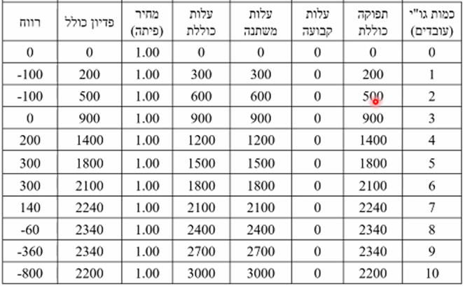

הרווח הוא בעצם ההפרש בין הטור של הפדיון הכולל (TR) לטור של העלות הכוללת (TC)
במקרה הזה, היצרן לא ירצה להעסיק יותר מ-6 עובדים ופחות מ-5.
במה יבחר? היצרן אדיש.
ההחלטה של היצרן בהינתן פונקציית יצור מסויימת, עלויות גורמי יצור ופדיון - לייצר עם 6 עובדים 2100 פיתות.

היצרן יתחשב ב:
- מחיר שוק;
- פונקציית ייצור (טכנולוגיה);
- עלויות משתנות של גורמי ייצור.

דרך ב' למיקסום רווח - בחינת העלות השולית
קיים קשר הפוך בין עלות שולית לתפוקה שולית: כאשר היצרן מוסיף גו"י נוסף, העלות השולית גדלה והתפוקה השולית פוחתת.
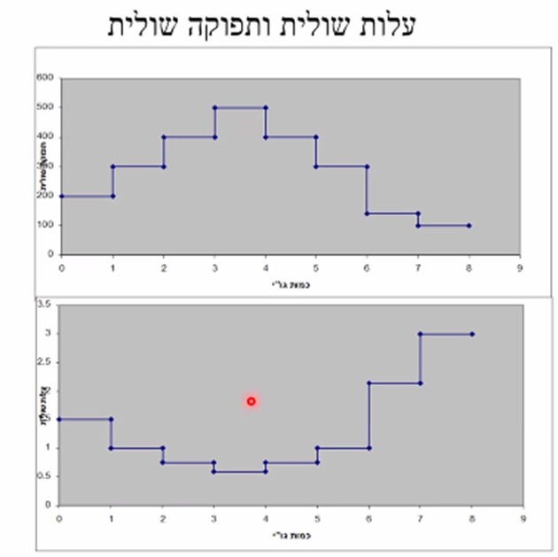

ולכן, היצרן יוסיף ויגדיל את התפוקה כל עוד העלות השולית נמוכה ממחיר השוק; כל עוד קיימת תוספת חיובית לרווחץ
הגדלת התפוקה במקרה הזה תעלה את רווחי היצרן שכן הפדיון השולי ממכירת יחידת מוצר נוספת גדולה מעלות ייצור היחידה.

היצרן יגיע למקסימום רווח כאשר העלות השולית (MC) תשתווה למחיר השוק (PM)

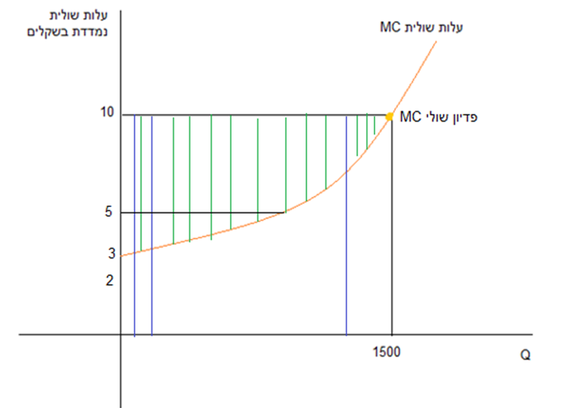
פדיון היצרן - כחול
עלויות היצור של היצרן - מתחת לגרף הכתום
רווח היצרן - ירוק.
רווח שולי - תוספת הרווח בגין היחידה האחרונה הולך ופוחת. את הרווח נחשב ע"י פדיון שולי פחות עלות שולית (ירוק)
רווח כולל - הולך וגדל, השטח בין המחיר לגרף העלות השולית.
פדיון שולי - תוספת הפדיון בגין היחידה האחרונה. פדיון הוא מה שנכנס (כחול)
הפסד שולי - הפסד הרווח בגין יחידת המוצר האחרונה.
עלות שולית - השטח מתחת לגרף העלות השולית (כתום), תוספת העלות בגין ייצור יחידת המוצר האחרונה.

ומכאן: עלות שולית (פונקציית ייצור + עלות גורמי ייצור) + מחיר השוק = החלטת היצרן

- מדוע שהיצרן ייצר את יחידת היצור האחרונה שעלותה שווה למחיר השוק, אם אינו מרוויח ממנה כלום? בשלב זה הפדיון שולי יהיה שווה לעלות שולית: היצרן מחפש את מקסימום כמות היחידות שעלות יצורן משתווה למחיר השוק.

בטבלה למטה, הרווח ביחידה אחת לפני אחרונה הוא אפסי, אך עדיין רווח. ביחידה ה-1500 הוא יעצור (אך עדיין ייצר אותה, כי הוא אדיש - לא מרוויח ולא מפסיד) כי לאחריה הוא יעבור את מחיר השוק, ויפסיד.
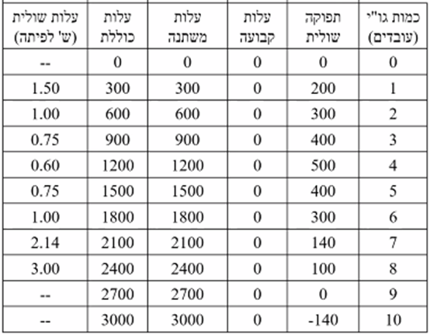
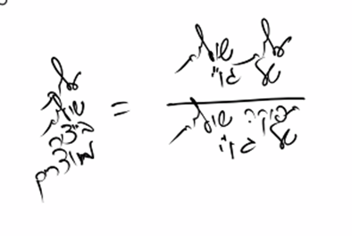
לסיכום, 2 שיטות לבחינת הרווח המקסימלי:
- היצרן בודק את סך הפדיון פחות סך העלות וכך בודק מהי הנקודה שבה הרווח הוא מקסימלי.
- בחינת עלות שולית: היצרן בוחר לייצר את הכמות שעבורה מחיר השוק שווה לעלות השולית.

היצע
מעקומת העלות השולית אנו יודעים מהן העלויות של היצרן.
היצע - הקשר שבין מחיר השוק לכמות המוצרים שיצרן ירצה להציע. ההיצע הוא בעצם הכמות המוצעת ע"י היצרן כפונקציה של מחיר השוק, כלומר - אם מחיר השוק ישתנה היצרן כנראה ירצה לשנות את כמות המוצרים המוצעת.

מהי הכמות שהיצרן מוכן להציע בשוק בכל מחיר ומחיר?
זאת נוכל ללמוד מעקומת ההיצע (S).

העלות השולית לא תלויה במחיר השוק.
עקומת העלות שולית ועקומת ההיצע למעשה מתלכדות.
שתיהן אמנם נראה אותו הדבר (זווית, נתונים) - אך כל אחת מתארת דברים שונים במציאות.

- עקומת העלויות השוליות - מתארת את אפשרויות הייצור הטכניות של היצרן, ואינה תלויה במחיר השוק.
- עקומת ההיצע - מתארת את השיקולים ההתנהגותיים של היצרן ותלויה במחיר השוק.

הדרך הכלכלית לחשוב על זה היא שהעלות השולית משתווה למחיר השוק:
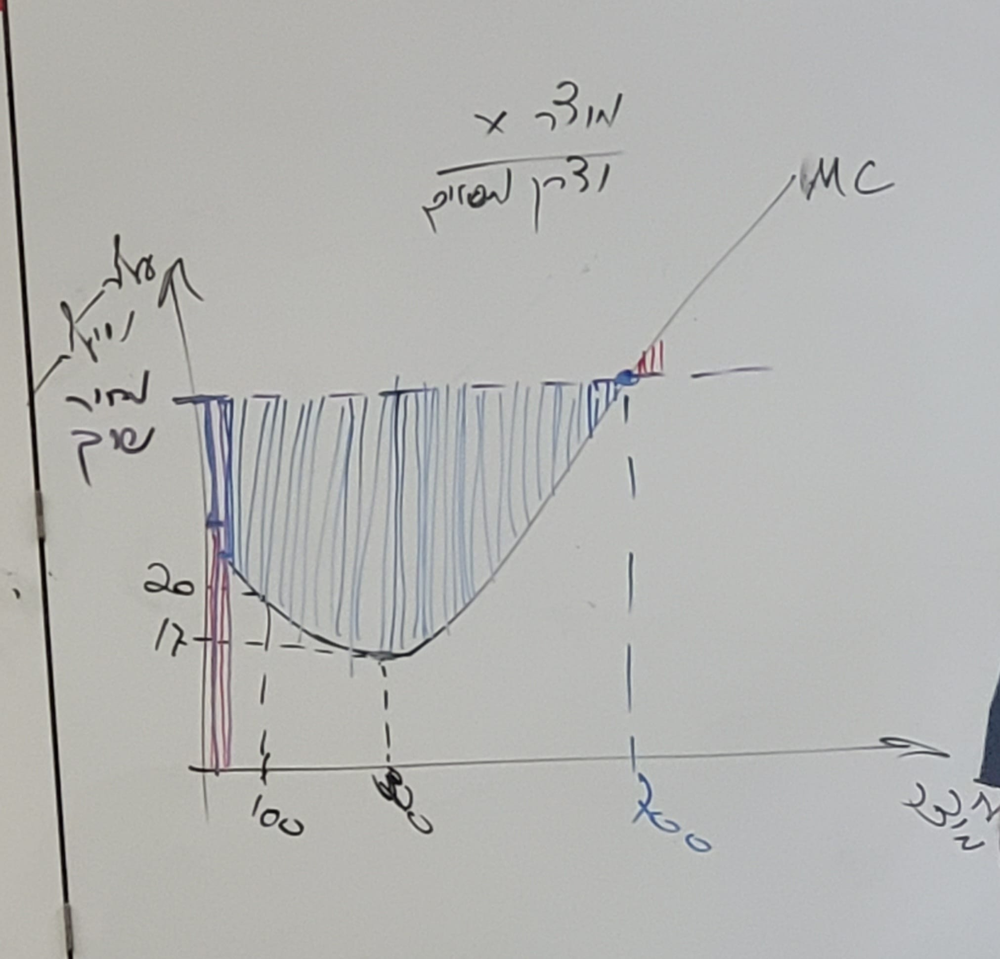

כחול - פדיון שולי (רווח)
תכלת -
אדום - עלות שולית

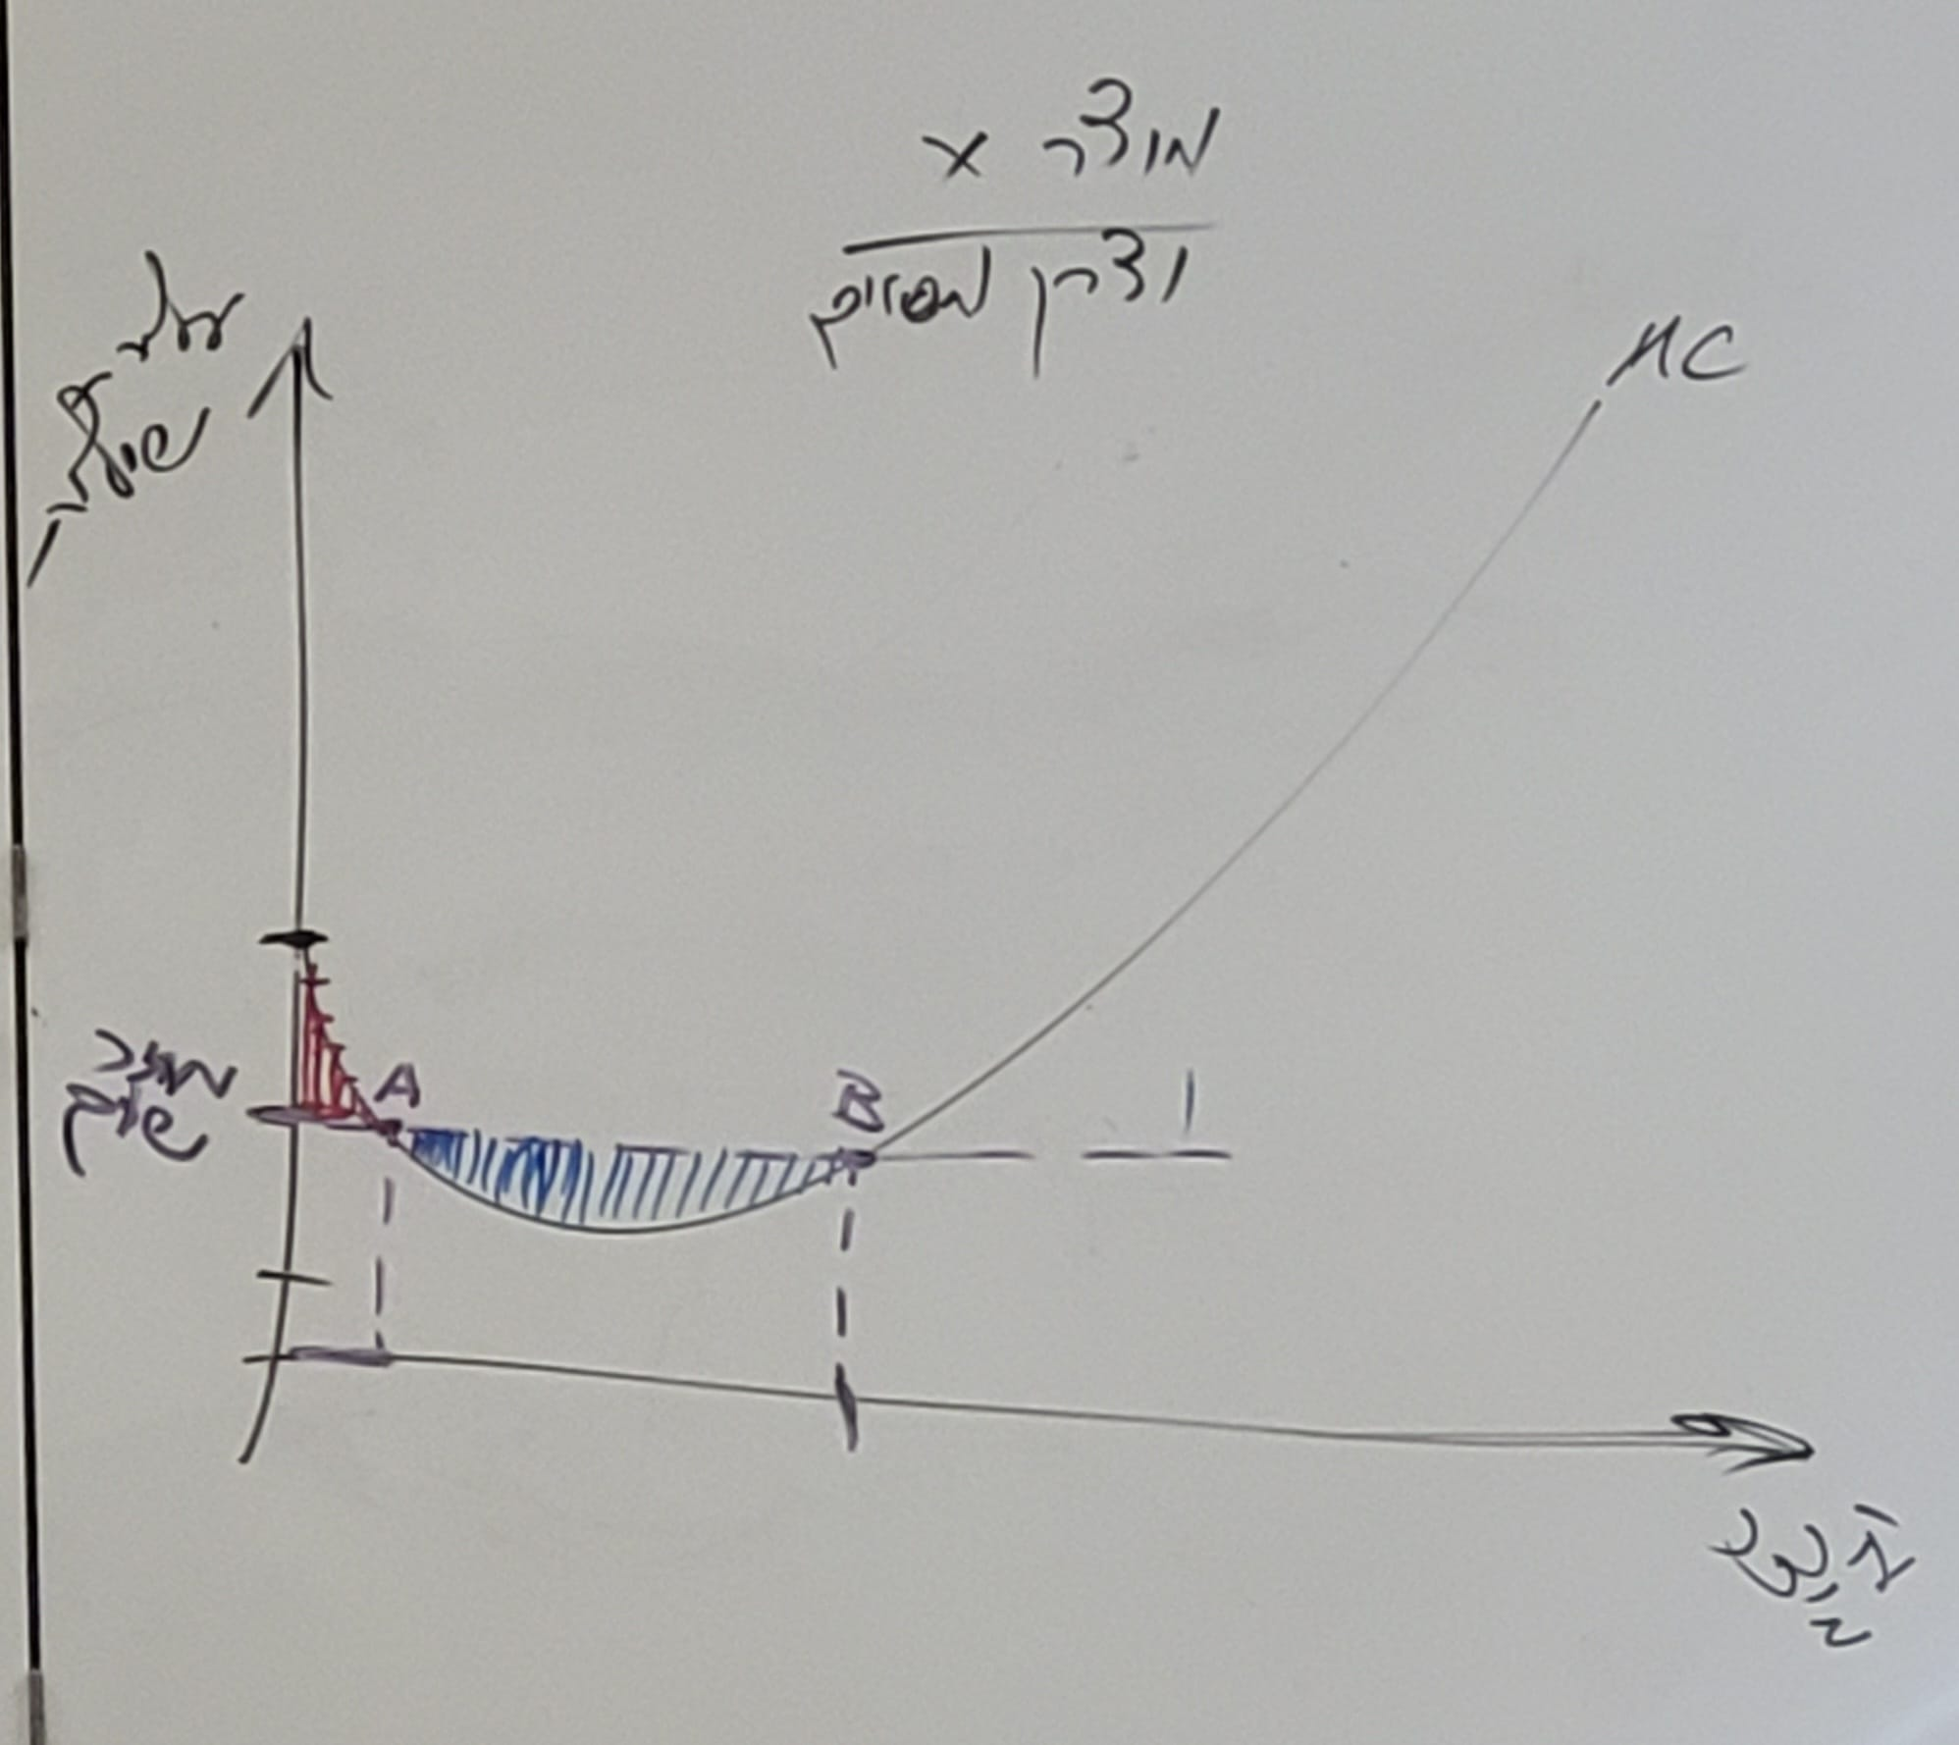
אלא אם כן:
בתהליך בו העלות השולית פוחתת ואז עולה, לא די בכך שעלות השולית שווה למחיר השוק - יש לשים לב שהוא בסך הכל מרוויח (שהאמבטיה גדולה מהמשולש).

עד שמחיר השוק מגיע לקצה התחתון של עקומת העלות השולית הפוחתת (מינימום עלויות שוליות) - היצרן לא מייצר כלום (היצע אפס)

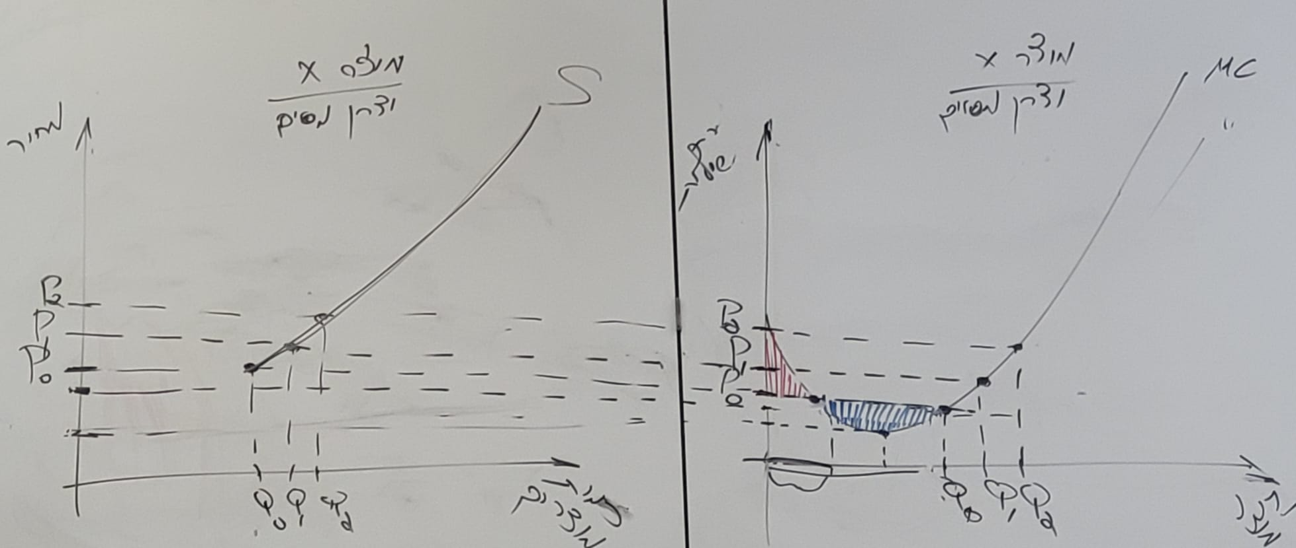
אם היצרן כבר נכנס לשוק והפסיד (החלק האדום), הוא כנראה יעדיף לפחות לייצר עוד (החלק הכחול) עד הגעה למחיר השוק (Q0) - כדי לחפות על ההפסד הקודם.

מדוע העקומה תלויה באוויר? כי כשמחיר השוק עולה, היצרן לא יתחיל לייצר אלא רק בנקודה בה הוא מרוויח

עקומת ההיצע היא בעצם כל החלק של עקומת העלויות השוליות ממחיר המינימום. אין עקומת היצע לפני מחיר המינימום, כיוון שלפני מחיר זה היצרן כלל לא יציע מוצרים.

השפעות על ההיצע
עקומת ההיצע של היצרן מציגה את הכמות המוצעת על ידו במחירים שונים כאשר גורמים אחרים הם קבועים - פונקציית הייצור (טכנולוגיה), כמות ומחירי גורמי הייצור.

כיצד ההיצע ישתנה כאשר אחד מהם עולה או יורד? (פונקציית יצור, מחירי גורמי יצור ומחירי שוק)

תזכורת:
- היצע: (תזוזה של עקומת ההיצע).
- כמות מוצעת: כמות ספציפית על העקומה (תזוזה על עקומת ההיצע).

השפעת שינוי במחיר המוצר
כאשר מחיר מוצר עולה - הכמות המוצעת תעלה, שהרי היצרן עובר לייצר בנקודה גבוהה יותר על עקומת ההיצע - אך אין שינוי בהיצע (תנועה על עקומת ההיצע).

השפעת שינוי באחד הגורמים הקבועים
תחול תנועה של עקומת ההיצע.
שינויים אפשריים:
אותו גו"י, יותר תפוקה: שינוי לטובה ביחס שבין גורמי הייצור לתפוקה - באמצעות אותם גורמי ייצור משופרים ניתן לייצר תפוקה יותר גדולה/איכותית/מהירה.
פחות גו"י, אותה תפוקה: או לחלופין יהיה ניתן לייצר את אותה תפוקה בדיוק אך באמצעות פחות גורמי ייצור (חיסכון בעלויות).

- שיפור טכנולוגי: משמעו תפוקה שולית גדולה יותר, בין אם עם אותם גו"י ניתן לייצר יותר תפוקה או שעם פחות גו"י ניתן לייצר אותה תפוקה. לכן נראה תזוזה של עקומת התפוקה השולית שמאלה ולמעלה, ושל עקומת העלות השולית ימינה ולמטה - ההיצע גדל.

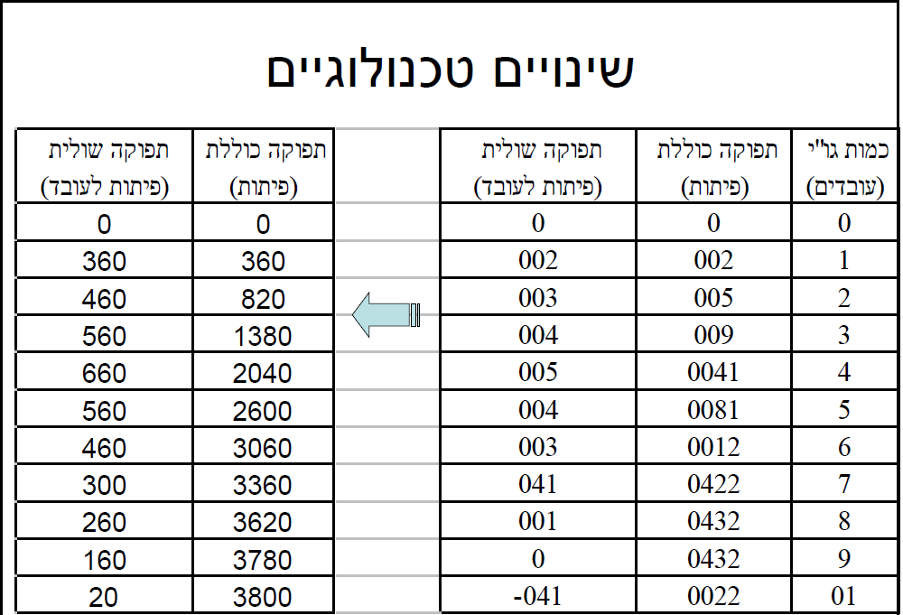

ובצורה גרפית:
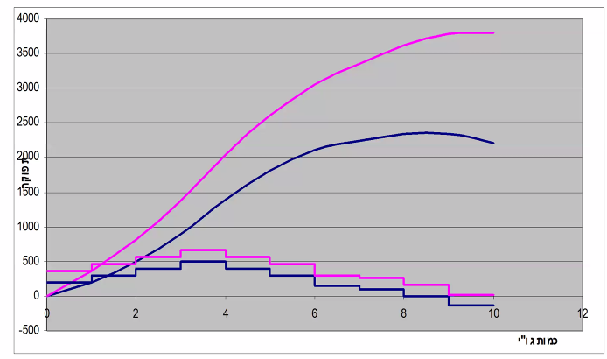

בעקבות השיפור הטכנולוגי, היצרן יחליט להעסיק יותר עובדים.

- שינוי בעלות המשתנה: כמו שכר עובדים, חשמל וכו'. מאחר והעלות המשתנה עלתה (ג"וי יקר יותר), גם העלות השולית עלתה (מוצר יקר יותר). לאחר שינוי בעלויות המשתנות, היצרן יפיק פדיון נמוך יותר, ויצמצם את התפוקה.
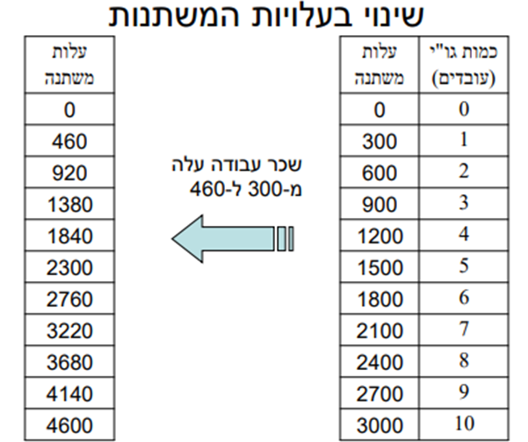

- שינוי בעלות הקבועה: עלות שאינה תלויה בתפוקה (למשל, ארנונה). העלות הקבועה, כשמה כן היא, קבועה! ולכן היא לא תושפע מהעסקת עוד גורמי ייצור, וגם לא תשפיע על ההיצע. השינוי כן ישפיע על הרווח של היצרן, אך בחירתו לא תשתנה. שינויים בעלות הקבועה אינם משפיעים על ההיצע. הם משפיעים על הרווח שלו, אך כל עוד הרווח הכולל חיובי - בחירתו לא תשנה.
אם הרווח יהיה שלילי - הדבר ישפיע על בחירתו האם לייצר בכלל.

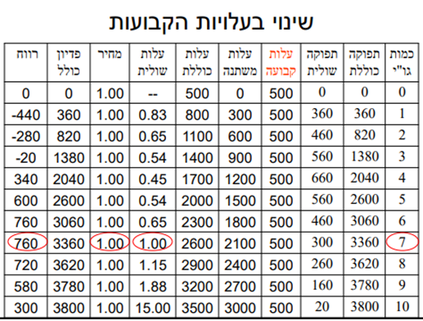
(הטבלה היא לאחר השיפור הטכנולוגי)

- כשיש שינוי בעלות הקבועה - אין שינוי בעלות השולית מאחר והעלות השולית תלויה בעלות המשתנה ובפדיון השולי (ללא קשר לעלות הקבועה).
- כשיש שינוי בעלות הקבועה - יש שינוי בהיצע. ההיצע מתחיל ממחיר גבוה יותר.

עודף היצרן (רווח תפעולי)
(producer surplus)
עודף היצרן מייצג את הרווח של היצרן.
זהו השטח הכלוא בין הפדיון השולי לעלות השולית.
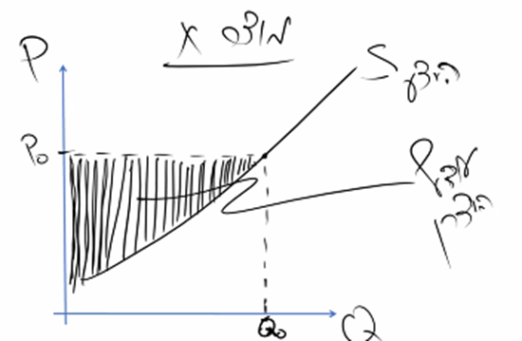

- בטווח הקצר, יצרן רציונלי הממקסם רווח, ירצה להתעלם מהעלות הקבועה (שנקראת בטווח הקצר עלות שקועה), כדי לצמצם את ההפסדים שלו. עדיף ליצרן להרוויח רווח תפעולי כלשהו, אשר יסייע לו לצמצם הפסדים מלאחר שהעלויות הקבועות שלו הן עלויות שקועות, מאשר לא להיכנס כלל לשוק.
- בטווח הארוך לעומת זאת, היצרן מסוגל לשלוט על העלות הקבועה, ולכן במצב כזה של הפסד - יעדיף לצאת מהשוק.

בטווח הקצר - בו בכל מקרה היצרן אינו מסוגל לשנות את העלויות הקבועות שלו - הוא ירצה להכנס לשוק גם אם אינו מרוויח מתהליך הייצור, וזאת כדי לצמצם הפסדים.

ולכן:
- עקומת ההיצע שאינה מתחשבת בעלויות קבועות, מייצגת היצע של הטווח הקצר.
- עקומת ההיצע שתלויה בעלויות קבועות, מייצגת היצע של הטווח הארוך.

היצע מצרפי
עד כה בנינו היצע של יצרן בודד עבור פונקציית יצור, מחיר שוק ועלויות קבועות ומשתנות. מכאן נרצה לאגור את ההיצע של יצרנים שונים בשוק לכדי היצע של כלל השוק.
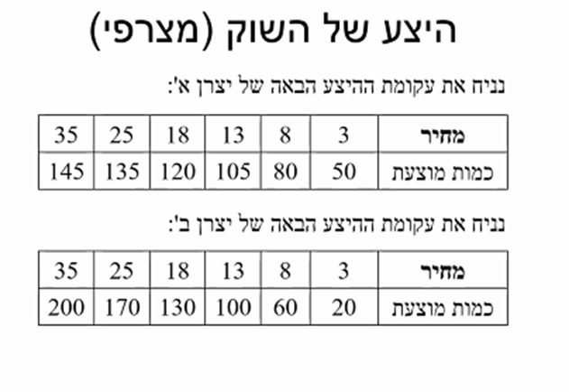
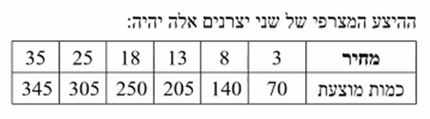
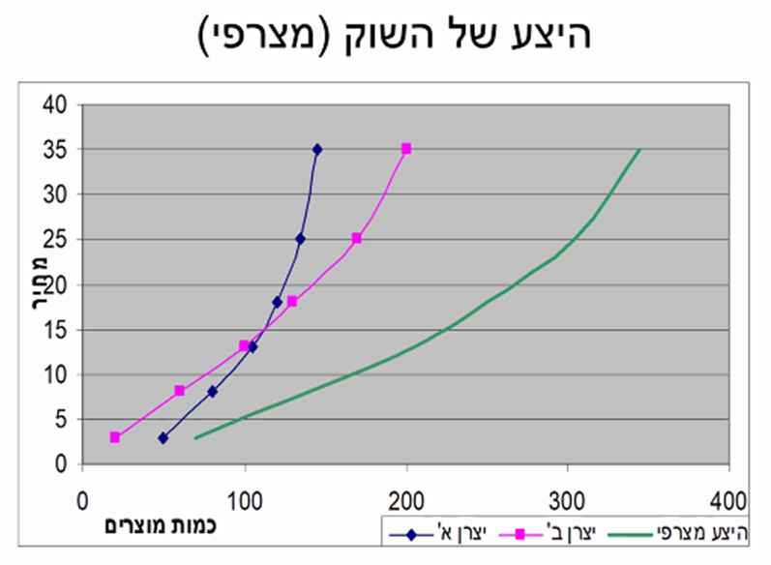
ובצורה של גרף:

תחרות משוכללת

הגדרה
שוק הוא מפגש בין קונים למוכרים. בתנאי תחרות משוכללת, כוחות השוק מבטיחים הקצאה יעילה של גורמי הייצור ותפוקה מרבית.

שוק תחרות משוכללת (שוק תחרותי) מקיים מספר תנאים מצברים:

- מוכרים וקונים רבים בשוק: אף אחד מהמוכרים והקונים לא מספיק גדול או משמעותי (נתח שוק גדול) כדי להשפיע בעצמו לבדו על השוק. כמה הם רבים? בד"כ עשרות.

- העדר התארגנות והתערבות בשוק: אין התארגנות משמעותית של צרכנים ויצרנים המשפיעה על הבחירה; כל צרכן עושה בחירה באופן עצמאי וכל יצרן מייצר באופן עצמאי.
אין התערבות משמעותית בעלת כוח (לרוב המדינה) על כן השוק הוא חופשי, אין הַכְווַנָה של המדינה (אין קביעת מחיר, כמות, תנאים, איכות).

- המוצר בשוק הוא הומוגני: בכל שוק כזה, המוצר שסוחרים בו הוא הומוגני - אחיד בצורתו, איכותו ותכונותיו בעיניי היצרנים והצרכנים (במקרה הקיצוני, הוא זהה לגמרי). המוצר לא בהכרח זהה לגמרי אך התועלת שמפיק הצרכן מהמוצר היא מאוד מאוד דומה (לדוגמה, פיתה מרובעת ועגולה).
תחרות מונופוליסטית היא מצב בו המוצר בשוק אינו הומוגני, ונלמד זאת בהמשך.
השאלה עד כמה שני מוצרים מסוימים הם באותו השוק או לא - לא בקורס שלנו.

- מידע מלא: לצרכן יש מידע מלא על מחיר, כמות, איכות המוצר, תכונותיו וכל מה שקשור לרכישתו. ליצרן יש מידע מלא לגבי מחירים, מחירי המתחרים ותכונות המוצרים האחרים. זוהי הנחה לא פשוטה, משמעותה כי יש מידע מלא לכל שחקני השוק. אין עלויות עיבוד מידע.

- העדר מגבלות על השתתפות בשוק: כל מי שרוצה להיכנס לשוק ולצאת ממנו יכול, אין שום מגבלה. אין מגבלות על כמות הצריכה של צרכן. לגבי יצרן זה לא באמת מתקיים במציאות הרי ישנם הקצאות, רישיונות, פטנטים ועוד.

בשל הצורך בחמשת התנאים המצטברים, שווקים כאלה כמעט ואין בנמצא, בוודאי במדינות קטנות כמו ישראל. אך מאחר ותחרות משוכללת היא פשוטה להבנה, דיון זה מהווה בסיס לדיון במצבים אחרים שבהם נתקלים במציאות.

מצבי שוק המתקרבים לתחרות משוכללת:
- שווקים למוצרים חקלאיים במדינות מתפתחות: למשל שוק תפו"א. קיימים מגדלים רבים המספקים מספר מועט של תפו"א (1. רבים בשוק) המגדלים פועלים עצמאית, ללא הסכמים או שת"פים (2. אין התארגנו והתערבות) תפו"א זהים באיכותם (3. הומוגני) המגדלים והקונים מסתובבים בשוק ובוחנים סחורה (4. מידע מלא) המכירה מתרחשת בשוק העירוני (5. אין מגבלות).
- חנויות המוכרות מוצרים מסוג ספציפי ומרוכזות באזור מסוים: למשל חנויות נעליים במרכז העיר.

שיווי משקל

הנחות:
- הביקוש (D) מוגדר עבור טעמים, הכנסה נתונה ומחירי מוצרים אחרים - נתונים.
- ההיצע (S) מוגדר עבור עלות גורמי ייצור וטכנולוגיה - נתונים.
- העקומות הנתונות הן עקומת הביקוש המצרפי וההיצע המצרפי, ולא של יצרן או צרכן בודד.
- אין תלות בין ביקוש להיצע: גם אם הביקוש גבוה, ההיצע לא בהכרח ישתנה; אמנם יש יחסי גומלין (כיוון שיצרנים ממקסמים את הרווח שלהם תלוי בטכנולוגיית הייצור ועלויות גו"י).

כעת היצרנים והצרכנים נפגשים בשוק ומנהלים משא ומתן לגבי מחיר המוצר והכמות שתירכש ממנו. שיווי משקל יציב (שו"מ, מסומן ב-E) יתקבל כאשר שני הצדדים יסכימו על מחיר P0, בו היצרנים והצרכנים יסכימו למכור ולקנות את אותה הכמות Q0 (ללא עודפים).

נקודת שיווי המשקל (E) תתקבל בנקודת החיתוך בין הביקוש D לבין ההיצע S.

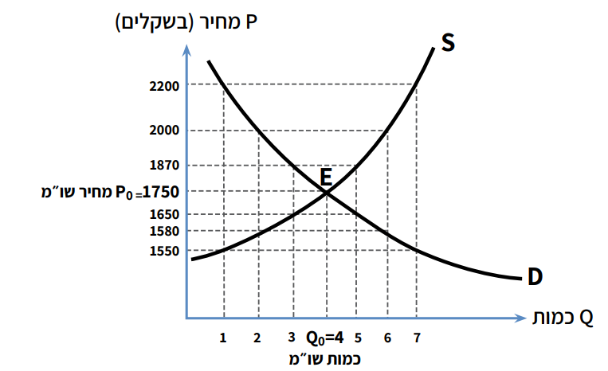

עודף היצע ועודף ביקוש

עודף היצע: כאשר היצרנים יכולים לייצר כמות מסויימת, אבל הצרכנים מעוניינים בכמות מבוקשת פחותה. עודף היצע מתקבל כאשר מחיר המוצר בשוק גבוה ממחיר שיווי המשקל.

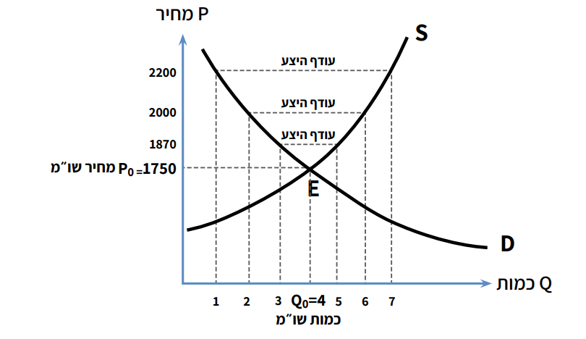

כל עוד במחיר המוצר יש עודף היצע, יש לחץ להורדת מחירים, כך כל אחד מהם יוכל למכור הרבה יותר (זו התחרות).

היצרנים יתחרו זה בזה עד שהם יגיעו לנקודת שיווי המשקל - נקודת המפגש בין הביקוש להיצע, בה היצרנים והצרכנים ממקסמים את הרווח/תועלת שלהם. לאף צד אין אינטרס לשנות את הייצור/צריכה.

מה יקרה אם יצרן יוריד מחיר מתחת לנקודת שווי המשקל? יצרן אחד יציע במחיר נמוך יותר, אך גם יוריד את הכמות המוצעת.
מה יקרה אם יצרן יעלה מחיר מעל לנקודת שווי המשקל? הצרכנים יעברו ליצרנים האחרים, שהם הפכו זולים יותר ממנו (במעט - בהתאם לחלקו היחסי בשוק).

עודף ביקוש: מהפער בין הכמות שמבקשים הצרכנים לכמות שמציעים היצרנים באותו המחיר. עודף ביקוש מתקבל כאשר מחיר המוצר בשוק נמוך ממחיר שיווי המשקל.
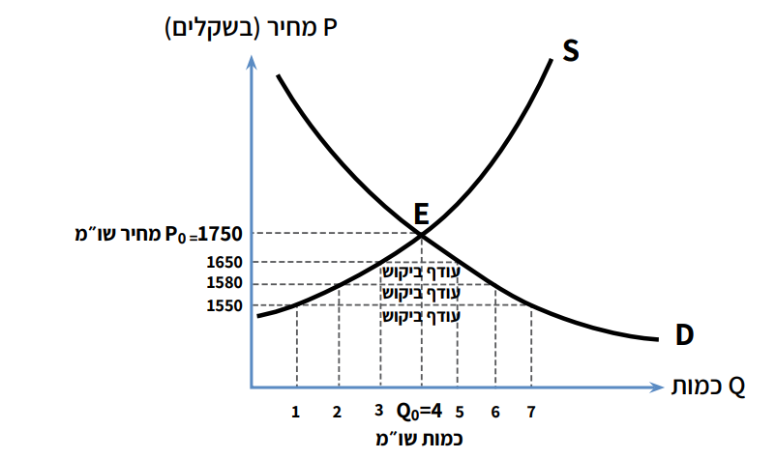

היצרנים מעוניינים לייצר כמות פחותה, אך הצרכנים מעוניינים בכמות גדולה, עקב המחיר הנמוך מאוד (ביטוי מעשי הוא למשל תורים ארוכים מחוץ לחנות).

כל עוד יש עודף כמות מבוקשת, יש לחץ על כל הצרכנים להעלות את המחיר שהם מוכנים לשלם, כי כך כל אחד מהם יוכל לקנות הרבה יותר (זו התחרות). היצרנים מצדם מעלים מחירים.

כל עוד במחיר המוצר יש עודף ביקוש, היצרנים יעלו מחירים.

על מצב שיווי משקל ניתן לומר כי:
- ברגע שהגענו אליו, כל אחד מהיצרנים והצרכנים מקבלים את המחיר בשוק כמובן מאליו, כ"נתון משמיים", במובן שהם לא יכולים לשלוט על המחיר. בכלכלה אנו מכנים אותם "price takers" הם מקבלים את המחיר כפי שהוא ולא קובעים אותו/משנים אותו/שולטים עליו.
- המחיר (שנקבע ע"י כוחות השוק) מכתיב את הכמות.

- לעיל הזכרנו את הפתרון של רשות תכנון מרכזית, וכאן את הפתרון של תחרות משוכללת. במציאות, אנו נמצאים במצב של כלכלה מעורבת - כאשר הממשלה ומערכת השווקים ביחד משפיעות על פתרון בעיות היסוד. הממשלה מתערבת ומחליטה כמה לייצר ממוצרים מסויימים (כגון צבא או סיוע לאוכלוסיות מוחלשות) כאשר היא סבורה שהשוק מביא לתוצאה שאינה רצויה מבחינה חברתית, כיוון שהשוק מכוון תמיד לפתרון יעיל (פתרון יעיל במקרה זה הוא שאף אזרח אינו מעוניין לממן צבא פרטי והחלשים נשארים במעגל הקסמים של העוני - אף אזרח לא ירצה לשלם תמורתו)

שינויים בשווי המשקל
מחיר בשוק לא עולה או יורד סתם. שינוי בשווי המשקל יגרם כאשר אחד או יותר מהגורמים הקבועים בעקומת ההיצע (טכנולוגיה או עלויות גו"י) או הביקוש (מערכת הטעמים, ההכנסה או שינוי במחיר מוצר אחר) ישתנה.

רווחה חברתית
עד כה בקורס, ביצענו ניתוח פוזיטיבי לחלוטין - תיארנו את התנהגויות ללא הבעת דעה לגביהן, אם הן ראויות, הוגנות, או כל תכונה אחרת. כעת נעבור לניתוח נורמטיבי. ניתוח זה מתבקש כיוון שאמרנו כי הקצאת משאבים במשק, בשווקים חופשיים עם תחרות משוכללת, נקבעת ע"י מערכת המחירים. האם זה ראוי?

ניתן לנתח נורמטיבית בצורות רבות: שוויון, פמיניזם, צדק מתקן, צדק חלוקתי וכו'.
השיפוט הנורמטיבי המקובל בקרב כלכלנים, לכלכלה ראויה, הוא רווחה חברתית: רווחה חברתית מודדת את סך התועלת/הרווח שנוצר בחברה.

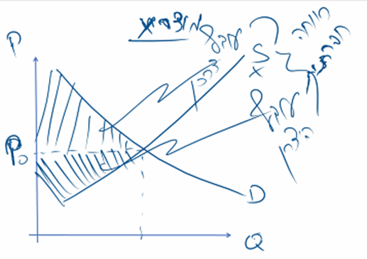

הרווחה החברתית היא הסכום של עודף היצרן והצרכן.
ככל שעודף היצרן והצרכן הוא מקסימלי - הרווחה החברתית גדולה יותר, והמצב בשוק טוב יותר.

- הגדרה זו של רווחה חברתית אינה מושלמת, שכן היא מתעלמת מהחלוקה הפנימית של מהו עודף הצרכן ומהו עודף היצרן. כלומר, אם נגיע למצב שבו הרווחה החברתית היא גדולה מאוד, אך רובה היא עודף יצרן ומיעוטה היא עודף צרכן - אנו נרגיש לא נוח עם הגדרה כזו. נעדיף אולי רווחה חברתית קטנה יותר, עם חלוקה יותר מאוזנת בין עודף היצרן לצרכן.

- לשיקולים מסוג זה נקרא שיקולים חלוקתיים, המגדירים עד כמה מעניין אותנו כיצד הרווחה החברתית מתחלקת בין צד הצרכן לצד היצרן. שיקולים חלוקתיים כאלה לא רלוונטיים בכלכלה. הערך הרלוונטי הוא הסכום של הרווחה החברתית, ולא החלוקה הפנימית שלה, ככל שהסכום גדול יותר - המצב טוב יותר.

- ניתוח נורמטיבי ניתן לבצע גם על מצב שיווי המשקל עצמו. אם הוא אינו מביא לתועלת הגדולה ביותר, יתכן וצריך להתערב בשוק, ולהזיז בכוח את שיווי המשקל באמצעות הסדרים משפטיים שכופים, אוסרים או מגבילים את הפעילות, כך שהתוצאה בשוק תהיה תועלת גדולה יותר.

- רווחה חברתית מקסימלית לא תלויה במערכת מחירים, אלא בכמות. מחירים הם מושג נומינלי, ומה שחשוב זו הכמות (מושג ריאלי) שיוצרת רווחה חברתית.
אמנם בשוק חופשי מערכת המחירים היא מדד קריטי, כיוון שהיא מערכת להעברת מידע, וכתוצאה מכך להקצאת משאבים.

גמישות
הגמישות היא הרגישות של שינוי במשתנה אחד כאשר ישתנה המשתנה האחר. ככל שגודל השינוי יהיה גדול יותר, ניתן לומר שהצרכנים רגישים יותר אליו (ניתן ללמוד זאת מעד כמה העקומה תלולה, ככל שהיא תלולה יותר כך הרגישות קטנה יותר).
במקרה שלנו, נבחר את הרגישות למחיר (עקרונית אפשר למדוד כל משתנה כלכלי).

- הגמישות היא תכונה של נקודה על עקומת הביקוש.
- בד"כ הרגישות למוצרים בסיסיים וחיוניים היא נמוכה (למשל, חלב. רובנו לא נגיב בצורה משמעותית למחיר שונה).
- הגמישות נעה בין 0 לאינסוף (בערכים מוחלטים).
  - גמישות 0 זה מצב של העדר רגישות למחיר, כלומר אין תגובה בכמות לאחר שינוי במחיר - אך אין דוגמא כזו במציאות.
  - גמישות אינסופית זה מצב של תגובה מוגזמת ולא נורמלית בעקבות שינוי במחיר וגם דוגמא כזו לא קיימת במציאות.

מדידת הגמישות
כדי לבדוק את הרגישות למחיר, יש לבחון את שיעור השינוי במחיר ביחס לכמות ההתחלתית (את האחוז בו השתנה המחיר, כמו 10%-) ולא את השינוי המוחלט במחיר (כמו עלייה של 1 ש"ח).
במילים אחרות: כאשר בודקים את רגישות הכמות המבוקשת ביחס למחיר, אין להתחשב בשינויים המוחלטים במחיר ובכמות, אלא רק בשינויים הייחסיים.

הנוסחה למדידה:
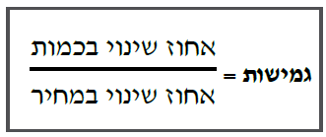

- תזכורת לחישוב אחוזים - הנקודה האחרונה אליה הגענו פחות הנקודה הראשונה לחלק לנקודה ממנה הגענו.
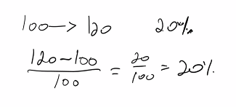

גמישות ההיצע
- כדי לנטרל את ההשפעות של מדידה שונה, יש לחשב ממוצע. כך למשל בעקומת הביקוש הנ"ל:
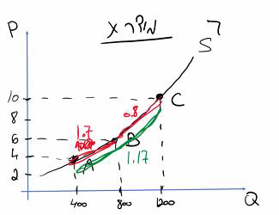
החישוב יהיה:
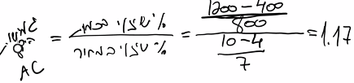
אחוז השינוי בכמות המוצעת = 1200 פחות 400 חלקי הממוצע ביניהם שהוא 800.
אחוז השינוי במחיר = 10 פחות 4 חלקי הממוצע ביניהם שהוא 7.

גמישות הביקוש
למשל:
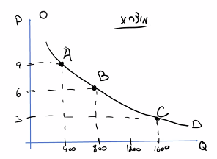

החישוב יהיה:
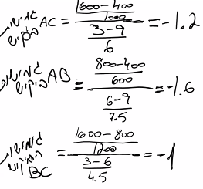
נשים לב שבעקומת הביקוש התוצאות שליליות, וזאת מפני שעקומת הביקוש יורדת משמאל לימין. דהיינו היחס בין הכמות המבוקשת למחיר הוא יחס הפוך - ככל שהמחיר נמוך יותר הכמות המבוקשת גדולה יותר ולהיפך.
הסבר התוצאה במילים - על פני מקטע AC למשל, כל עלייה של 1% במחיר תוביל לירידה של 1.2% בכמות המבוקשת.

גמישות קשתית ונקודתית
הגמישות על פני המקטעים, שמדדנו כאן, נקראת גמישות קשתית אשר מראה את הגמישות הממוצעת בקטע מסוים בקשת.
באין אפשרות לחשב גמישות מדויקת בנקודה מסוימת, נשתמש בגמישות הקשתית כקירוב. אם היינו מצליחים להגיע למידע מדויק יותר לגבי גמישות בנקודה מסוימת, זו הייתה גמישות נקודתית.

גמישות קשתית - גמישות ממוצעת על הקשת.
גמישות נקודתית - חישוב מדויק של הקטע הכי קטן.

- יתרונה של גמישות נקודתית היא שהיא מספקת מידע מדויק אודות נקודה ספציפית, אך חסרונה שהיא לא תועיל לנו ברגע שנעבור לנקודה אחרת. לכן גמישות קשתית עדיפה לנו.

- קנה מידה: השוואת הרגישות מתאפשרת בשל היותה מספר טהור, שאינו מושפע מיחידות המידה (למשל, סימון 1 ס"מ כ-100 שקיות חלב או 200 שקיות). הדבר היחיד שישתנה הוא שיפוע העקומה, אך אין זה משפיע על הגמישות עצמה.

קשיחות
הגמישות היא פונקציה של משתנים. באילו סיטואציות אנחנו מצפים שהגמישות תהיה גבוהה יותר או נמוכה? (גמישות או קשיחות)

מה משפיע על הגמישות של עקומת ההיצע?

- טווח הזמן: טווח הזמן שלגביו אנו מודדים את התנהגות היצרנים. ככל שטווח הזמן רחב יותר (התנהגות על פני תקופה ארוכה יותר), מצפים שהרגישות למחיר תהיה גדולה יותר - ההיצע יהיה יותר גמיש. מדוע? מדברים על רגישות למחיר - באיזו צורה יגיבו כשהמחיר עולה או יורד. הרי זה משפיע על כמה שהם מייצרים - וזה לא משהו שיכול לקרות אולי מהרגע להרגע. יצרן אולי ירצה לייצר יותר אך יצטרך עוד משאבים, אישורים וכו'. בטווח הרחוק יותר - יגיעו לשם. אולי אם נמדוד גמישות של קבלן בשנה - ההיצע יהיה יחסית קשיח. בטווח הרחוק - יהיו רגישים יותר, מתכננים קדימה.
- ניידות (mobile) של הון: עד כמה ההון שבו עושים שימוש נייד וניתן להעביר ולהשתמש בו בתהליכי ייצור אחרים בקלות - כך הרגישות, הגמישות יהיו גבוהות יותר. אם ההון לא נייד - קשה להמיר, אני צריך לקנות מכונה חדשה וזה לוקח מלא זמן, או לאמן עובדים חדשים במשך שנים - הרגישות תהיה נמוכה.

מה משפיע על הגמישות של עקומת הביקוש?
- חיוניות המוצר: ככל שהמוצר חיוני יותר, כך הרגישות אליו תהיה נמוכה יותר, והגמישות תהיה קשיחה. על מוצר חיוני קשה לוותר ולכן הגמישות תהיה קשיחה יותר.
למשל, תרופה מצילת חיים (חולה סוכרת ואינסולין) ולחם בניגוד לגלידה.
- המידה שבה קיימים מוצרים תחליפיים: ככל שהצרכן יכול להחליף את המוצר במוצר אחר, תחליפי, כך הגמישות גבוהה יותר.
- החלק היחסי של ההוצאה על המוצר בתוך סל הצריכה של הצרכן: כלומר, אם מסתכלים על סל הצריכה של המוצר - נבדוק כמה הוא מוציא עליו. ככל שחלק ההוצאה של הצרכן על המוצר הזה - כך הגמישות תהיה גדולה יותר. ככל שהחלק של ההוצאה בתוך סל הצריכה - הרגישות למחיר גדולה יותר, ולהפך.

קשיחות ההיצע
אנו רוצים לבדוק כיצד עקומת ביקוש/היצע קשיחה יותר או גמישה יותר משפיעה על מידת השינוי במחיר/כמות.
קיימות 2 דרכים להראות זאת:
- אינטרפולציה: הצבת 2 תמונות קיצוניות של גמישות - הסתכלות על מצב שבו ההיצע גמיש לחלוטין ולחילופין מצב שבו ההיצע קשיח לחלוטין, לבחון מה תהיה התוצאה בשוק בשני המצבים האלה וכך לנסות להסיק מסקנה לגבי כל מצבי הביניים.

עקומת היצע גמישה לחלוטין - הכמות המוצעת אינסופית במחיר נתון, ו-0 בכל מחיר נמוך יותר (זהו ההיצע העומד בפני צרכן יחיד בתנאי תחרות משוכללת):
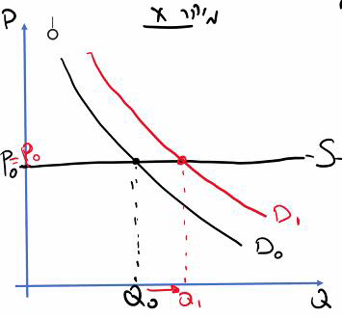

עקומת היצע קשיחה לחלוטין - הכמות המוצעת אינה תלויה במחיר (למשל, חקלאי שחייב למכור את כל תוצרתו עד סוף היום - אחרת תירקב):
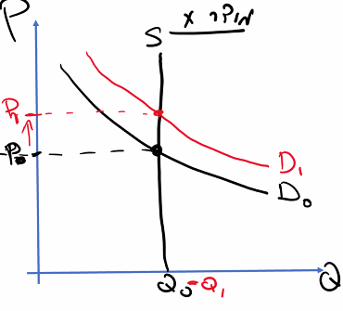

ככל שעקומת ההיצע קשיחה יותר המחיר משתנה ביותר והכמות משתנה בפחות, וככל שעקומת ההיצע גמישה יותר המחיר משתנה בפחות והכמות משתנה ביותר.

- הצגת 2 אפשרויות ביניים מייצגות: במקום להציג את 2 מצבי הקיצון, נשתמש בעקומות שהן לא גמישות או קשיחות לחלוטין אלא עקומות ביניים, ונשים את שני הגרפים אחד על גבי השני (רק לצורך הדוגמה - בכל מצב שוק קיימת עקומת היצע אחת בלבד!).
מצב נתון:

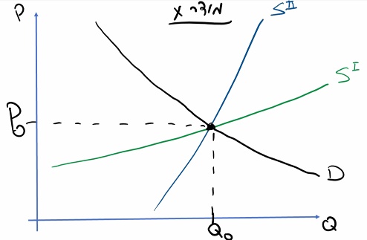
מחיר חדש - נקודות שו"מ חדשות. בכל "עולם" (D1 וD2), תגובת הצרכנים שונה לעלייה במחיר, וזוהי הגמישות של כל עולם:
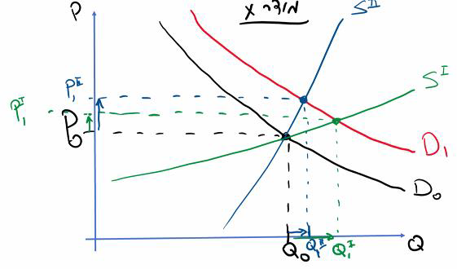

קשיחות הביקוש

נהוג לומר שכאשר הגמישות של הביקוש/היצע גדולה מ-1, הרי שהביקוש/היצע גמישים, וכאשר הגמישות קטנה מ-1 הם קשיחים (בין 0 ל-1 בערך מוחלט).

התערבות המדינה
התחלנו עם הנחות של תחרות משוכללת, אך כעת נתיר אותן אחת לאחר השנייה, ונראה מה יקרה בשוק.
במודל התחרות המשוכללת נראה היה שמנגנון המחירים מביא לשימוש יעיל במשאבים, ושכל התערבות חיצונית בשוק, עלולה לפגום ביעילותו. אך גם במקרים אלו, יתכן שההקצאה אינה רצויה לדעת הממשלה מבחינה חברתית, ולכן היא מתערבת בפעילות הכללית.

קיימת הסכמה בדבר נחיצות ההתערבות במספר מקרים בהם התחרות המשוכללת אינה מביא לפתרון הרצוי אוי הטוב ביותר מבחינה חברתית:

- מוצרים ציבוריים: מוצר ציבורי הוא מוצר אשר ניתן לצריכה באופן משותף ולא ניתן למנוע מאיש להנות ממנו. למשל, בטחון, שמירה על הסדר הציבורי, חיזוי מזג האוויר וכו'.
- אין חולק שתפקיד הממשלה הוא לספק מוצרים ציבוריים, ולממן את ייצורם באמצעות גביית מיסים.
- המחלוקת: אילו מוצרים? מהי רמת השירות שהציבור מעוניין בו? כיצד לחלק את נטל המימון בין האזרחים?
  - ההסכמה לגבי התערבות הממשלה פוחתת במוצרי זכות - מוצרים אשר גם כוחות השוק יביאו לייצורם, אך הממשלה סבורה שלכל אזרח הזכות להנות מכמות מינימלית מהם (כגון חינוך, בריאות, כבישי אגרה).

- השפעות חיצוניות: ישנן השפעות חיצוניות אשר אינן נלקחות בחשבון במנגנון המחירים, וכך נוצר שוני בין יחס מחירי המוצרים לבין יחס העלויות השוליות.
- השפעות חיצוניות שליליות - למשל, זיהום נהר ע"י יצרן אינו משנה את תהליך הייצור שלו, אך מאחר והדבר גורם נזק לחברה כולה, מתערבת הממשלה ומטילה על היצרן מס כדי להפחית את רמת הזיהום.
- השפעות חיצוניות חיוביות - למשל, אדם המחסן את כלבו מפני כלבת מפיק תועלת מכך, אך בד בבד מסייע להגדלת התועלת החברתית (תרומה לבריאות הציבור). כדי לעודד פעילות חיובית, מתערבת הממשלה ומעניקה סובסידיה לצרכן המחסן את כלבו.

נושאים נוספים בהם התערבות הממשלה מקובלת, אם כי שנויה במחלוקת:

- שווקים שאינם תחרותיים: שנשלטים ע"י יצרן יחיד (מונופול), מספר קטן של יצרנים מתחרים (אוליגפול) או מספר קטן של יצרנים משתפי פעולה (קרטל).
- בניגוד לתחרות משוכללת, בשווקים כאלו היצרן מודע להשפעתו על מחיר המוצר, ומנצל זאת.
- מטרת ההתערבות הממשלתית תהיה להקטין את הפגיעה בצרכנים ע"י הורדת המחיר.
- הכלים: הגבלות על המחיר, מיסוי או סובסידיה, איסור התארגנות וכו'.
- המחלוקת: הצורך והתועלת בהתערבות, אופן ההתערבות.

- צמיחה כלכלית: יצרנים לרוב פועלים משיקולים של הטווח הקצר והבינוני. התערבות ממשלתית המחלקת את המשאבים בין הדורות, נועדה להוביל לצמיחה כלכלית בטווח הארוך.

- צדק חברתי: התערבות ממשלתית המיועדת להשגת יעדים בתחום הצדק החברתי ולהבטיח רמת חיים מינימלית לכלל האוכלוסייה, ע"י השפעה על חלוקת ההכנסות בין הפרטים במשק (חלוקה מחדש של עוגת הרווחה המצרפית) והגדלת רמת השוויוניות בחלוקת ההכנסה.

צורת התערבות הממשלה
בארבע דרכים:
- צווים ופיקוח: תקנות הקובעות את כללי המשחק, מה מותר ומה אסור בכל שוק. למשל: צווי מחירים (מחירי מינימום ומקסימום) וצווי כמויות (קביעת מכסות).
- הטלת מיסים או הענקת סובסידיות.
- התערבות בשוק כמוכרת או קונה: וכך משפיעה על מחירי המוצר וכמותו.
- ייצור מוצרים עצמאית: כגון מוצרים ציבוריים.

פיקוח

קביעת מחיר מקסימום
המטרה היא להיטיב עם הצרכנים, על ידי הורדת מחיר המוצר.
הממשלה מעוניינת להוריד את המחיר של מוצר מסוים - למשל מוצרי מזון בסיסיים כמו חלב ולחם - ועושה זאת באמצעות הגבלת המסחר במשק למחיר מקסימום, שיהיה נמוך מנקודת שיווי המשקל שהייתה עד כה בתחרות משוכללת.

תוצאות הפעולה:
- הורדת מחיר המוצר,
- יצירת עודפי ביקוש בשוק, גם אם עקומת ההיצע הייתה קשיחה לחלוטין.
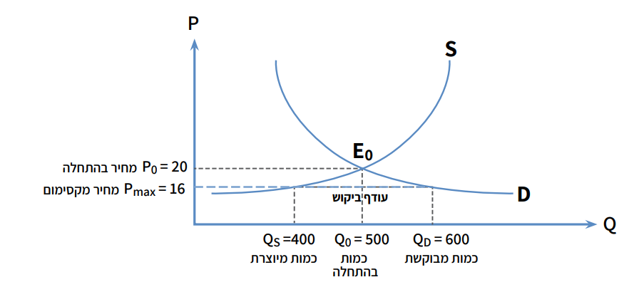
למה גורם עודף הביקוש?

- יהיו צרכנים אשר לא יצליחו לרכוש את כמות המוצר שבה הם מעוניינים. סביר שיווצרו תורים, "כל הקודם זוכה", ואולי אף פרוטקציה - סוחרים שימכרו את המוצר קודם כל למקורביהם.
- כדי למנוע הקצאה שרירותית, יכולה הממשלה להנהיג קיצוב (באמצעו תלושי קנייה), כך שסך הכמות תתאים להקצאת המוצרים אותה מוכנים היצרנים להציע במחיר המקסימום.
- היצרנים ינסו להשלים את הרווח החסר באמצעים כמו עלויות משלוח, אחריות קצרה יותר, איכות פחות טובה.
- לחץ הצרכנים לרכוש יותר ואף במחיר גבוה יותר עלול להביא להתפתחותו של שוק שחור, בו יתקיים סחר במחיר לא חוקי. בכל המקרים בהם הונהג מחיר מקסימום אכן התפתח שוק שחור (אולם זו מדיניות הנהוגה בד"כ בעיתות מלחמה או במדינות סוציאליסטיות).
  - כדי לצמצם את קיומו של השוק השחור, יכולה הממשלה לנקוט באמצעים נוספים כדי לשמור על המחיר, כמו מנגון שיטור וענישה.
- אבטלה: היות שייצור המוצר קטן, יש צורך בפחות עובדים, ולכן יהיה גל פיטורים.

הדרכים להגבלה:
- שליטה ישירה על המחיר: באמצעות חוק האוסר על העלת מחיר מעבר לתקרה מסוימת, ואכיפה שלו.
- קביעת מכסות קצובות: הממשלה קובעת שהצרכנים יכולים לצרוך רק כמות מסוימת, מתחת לכמות שהם היו רוצים באמת.
- המדינה משלימה עודפים: המדינה נכנסת לשוק כיצרן ומשלימה את החסר, ע"י קבלני משנה או יבוא.

לבסוף:
עודף היצרן - קטן.
עודף הצרכן - גדל עבור אלו שהשיגו את המוצר במחיר נמוך, וקטן עבור אלו שלא הצליחו להשיג אותו כלל.
הרווחה החברתית - קטנה.

קביעת מחיר מינימום
המטרה היא להיטיב עם היצרנים, על ידי העלאת מחיר המוצר.
הממשלה מעוניינת לסייע ליצרנים (בעיקר ליצרני מוצרים חקלאיים או בקביעת שכר מינימום לעובדים) ולאפשר להם למכור את המוצר במחיר גבוה יותר ממחיר שיווי המשקל.
לשם כך מכריזה הממשלה כי מותר ליצרנים המקומיים למכור את המוצר במשק המקומי לכל הפחות במחיר מסוים, שהממשלה קובעת.

כפי שכבר ראינו, בהעלאה מלאכותית של מחיר המוצר, כוחות השוק יגרמו דווקא לירידה של המחיר - היצרנים לא יצליחו למכור את כל התוצרת במחיר שקבעה המדינה, ויורידו מחירים. לשם כך דרושות פעולות נוספות.

תוצאות הפעולה:
- עליית מחיר המוצר,
- יצירת עודף היצע בשוק, אשר יהיה גדול יותר ככל שעקומת הביקוש וההיצע גמישות יותר.
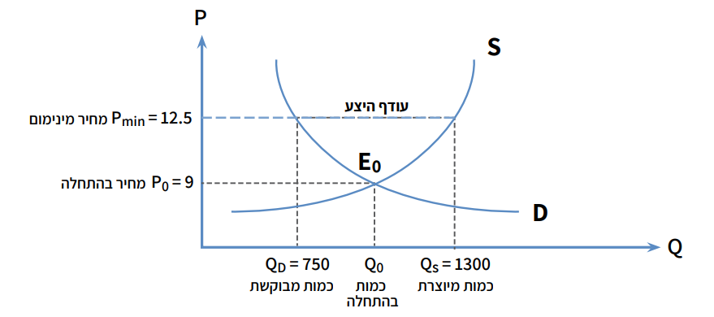

הדרכים להגבלה:
- שליטה ישירה על המחיר: באמצעות חוק האוסר על הורדת המחיר מעבר לתקרה מסוימת, ואכיפה שלו באמצעות מנגון שיטור וענישה.
- קביעת מכסות ייצור: הממשלה קובעת שהיצרנים יכולים לייצר רק כמות מסוימת, מעל לכמות שהם היו רוצים באמת.
- רכישת עודפים ע"י המדינה: המדינה שומרת על מחיר המינימום אך בו זמנית משחררת את הלחץ, וזאת ע"י רכישת כל הכמות המוצעת בשוק שאין לה ביקוש, וכך המדינה נכנסת לשוק כצרכן. בעקבות מחיר המינימום, הצרכנים ירצו לרכוש פחות, היצרנים ירצו לייצר יותר, והמדינה תרכוש את כל העודף של הכמות המוצעת.
את הכמות שרכשה אסור למדינה להחזיר לשוק - אחרת תחול ירידה בביקוש. המדינה יכולה לנסות לייצא את המוצרים, לאחסן למקרי חירום, או להשמיד אותם.

מיסוי
ההגדרה של מס היא: ”תשלום המוטל דרך כפייה על ידי רשות ציבורית, כאשר אין כנגדו תמורה ישירה הניתנת מהרשות למשלם המס״.

הסיבות להטלת מס:
- גיוס כספים למימון פעולותיה של הממשלה, אשר אינן קשורות בהכרח לשוק זה.
  - למשל, למימון מוצרים ציבוריים.
- התערבות בשל השפעות חיצוניות של ייצור המוצר או צריכתו.
  - למשל, הטלת מס על סיגריות בניסיון להקטין את צריכת המוצר.
- צמצום אינפלציה.

מס שנגבה על ידי הממשלה נקרא מס חיובי.
מס שמוענק על ידי הממשלה נקרא מס שלילי.

סוגי מיסים
- מיסים ישירים: נגבים ישירות מהכנסת הפרט.
  - מס ישיר חיובי: נגבה באופן ישיר מהכנסת הפרט (מס הכנסה, ביטוח לאומי, מס רכוש וכו׳).
  - מס ישיר שלילי (תשלומי העברה): מועבר באופן ישיר להכנסת הפרט (קצבאות וכו׳).
- מיסים עקיפים: רק אם הפרט רוכש מוצר או שירות.
  - מס עקיף חיובי: נגבה כשהצרכן רוכש מוצר או שירות. לדוגמה:
    - בלו - מס על אלכוהול, טבק ודלק.
    - מס קנייה - מס מיוחד המוטל על מוצרים מסוימים. כמו מע״מ.
    - מכס - מס על ייבוא.
  - מס עקיף שלילי (סובסידיה): מועבר מהממשלה כשהצרכן רוכש מוצר או שירות.

מס קניה בגודל קבוע
מע"מ, מכס, מיסי קניה.
כאשר הממשלה מטילה מס, היא מטילה אותו למעשה על היצרנים - ואלו מגלגלים אותו על הצרכנים.
הוא מוטל בגודל קבוע (ש"ח פר יחידת מוצר, לא משנה מחירו).

הטלת המס גרמה לכך שהעלות השולית של היצרנים הפכה גבוהה יותר ← היצע קטן יותר ← שיווי משקל חדש, בכמות מוצעת קטנה יותר ומחיר גבוה יותר.

שיווי משקל בשוק שמוטל בו מס, מתואר ככמות בה מושג שיווי משקל (כמות שיווי משקל) ו-2 מחירים של שיווי משקל:
שיווי משקל של היצע, ושיווי משקל של ביקוש.

התוצאות:
- עליה במחיר לצרכן - ירידה בעודף הצרכן, אך עליית המחיר קטנה מהמס המוטל על יחידת מוצר (גם היצרנים סופגים).
- ירידה במחיר שמקבל היצרן - ירידה בעודף היצרן, אך הירידה קטנה מהמס המוטל על יחידת מוצר (גם הצרכנים סופגים).
- ירידה בכמות שיווי המשקל.

חלוקת נטל המס
חשוב לציין: נטל המס אינו תלוי בשאלה על מי הוטל המס, אלא כיצד נטל המס מחולק - שהרי הכמות והמחיר של שיווי המשקל המתקבלים כאשר מוטל מס בסכם קבוע על היצרן, זהים לאלו המתקבלים כאשר אותו מס מוטל על הצרכן.

חלוקת המס בין היצרנים לצרכנים תלויה בגמישות.

בעקומת ביקוש
- בעקומת ביקוש גמישה לחלוטין, ישאו היצרנים בכל נטל המס. ככל שעקומת הביקוש הופכת יותר גמישה, חלק יותר גדול מהמס מגולגל על יצרנים.
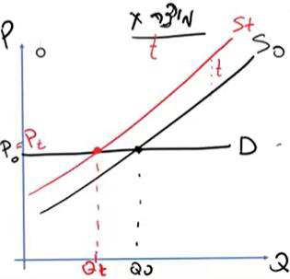
- בעקומת ביקוש קשיחה לחלוטין, ישאו הצרכנים בכל נטל המס. ככל שעקומת הביקוש הופכת פחות גמישה, חלק יותר גדול מהמס מגולגל על צרכנים.
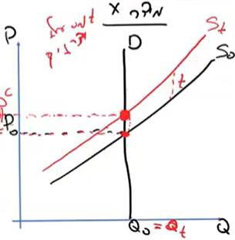

ובאופן הגיוני, ככל שצרכנים פחות רגישים למחיר הם יהיו מוכנים לספוג חלק יותר גדול מהמס.

בעקומת ההיצע
- בעקומת היצע גמישה לחלוטין, ישאו הצרכנים בכל נטל המס.
- בעקומת היצע קשיחה לחלוטין, ישאו היצרנים בכל נטל המס.

לסיכום ניתן לומר, שככל שצד בשוק רגיש יותר למחיר כך הוא יספוג חלק קטן יותר מהמס, וככל שצד בשוק פחות רגיש למחיר הוא יספוג חלק יותר גדול מהמס.
במילים אחרות, המס יגולגל יותר לצד היותר קשיח.

- אם צרכנים מודעים לכך שהמס יגולגל עליהם, מדוע שלא יהיו גמישים יותר? כי צרכנים לא יכולים לשנות את ההתנהגות שלהם באופן מתוכנן; יש להם תכונות כמו הכנסה, מערכת הטעמים ומוצרים תחליפיים.
- האם ומה המדינה יכולה לעשות כדי שהמס לא יגולגל על הצרכנים? לכאורה פיקוח מחירים, אך במציאות קשה מאוד ליישם אותו בצורה נכונה (שלא תפגע ביצרנים אך גם שלא תגרום להם לרמות). לכן אפשרות כזו כמעט ולא קיימת.

בין נטל משפטי לנטל כלכלי
הנטל משפטי (נומינלי) הוא הנטל שמדינה התכוונה להטיל, במקרה הזה מס על יצרנים. אולם כפי שראינו, במציאות, עקב הנטל הכלכלי (ריאלי), חלק מהמס יגולגל לצרכנים.

המשמעות היא למשל כשאנו מדברים על צדק חלוקתי, יש יש לבדוק את הנטל הכלכלי ולוודא שגם בפועל הנטל המשפטי משיג את מטרתו.

הכנסות המדינה
עלות המס (ההפרש בין כמות שיווי המשקל) כפול מספר יחידות המוצר.
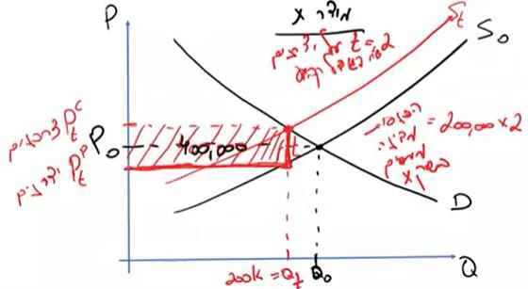

ככל שהביקוש קשיח יותר, תהיה תגובה יותר חלשה בכמות מצד הצרכנים, ולכן הכנסת המדינה תהיה גדולה יותר, וככל שהביקוש גמיש יותר, תהיה תגובה יותר חזקה בכמות מצד הצרכנים, ולכן הכנסת המדינה תהיה קטנה יותר. הדבר תקף גם לגבי היצרנים.
ככל שגם הצרכנים וגם היצרנים יגיבו פחות בכמות כתוצאה מהמס, אזי הכנסת המדינה תהיה גדולה יותר, ולהיפך.

מיסוי - הרווחה החברתית
בשוק רגיל, הרווחה החברתית מורכבת מעודף הצרכן ועודף היצרן.
בשוק שבו מוטל מס, מתווספות לרווחה החברתית גם הכנסות המדינה.
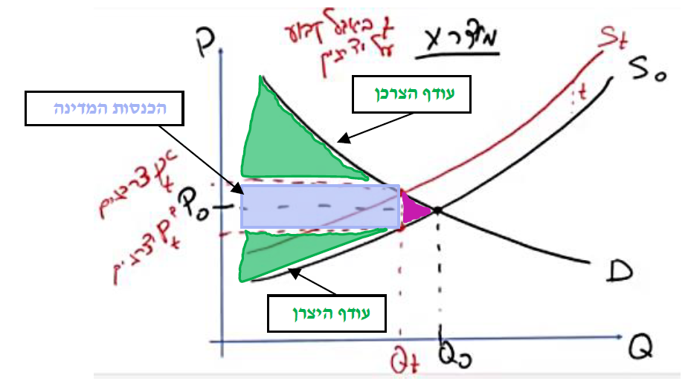
אך להטלת מס ישנו 'מחיר' בדמות נטל עודף, המיוצג בגרף למעלה במשולש הסגול. היצרן היה מוכן לייצר אותן, יש להן ביקוש - אך עקב נטל המס, לא שווה לו. ההפסד שנגרם עקב הנטל העודף אינו ניתן להחזרה.

על מנת לוודא שלא נפגעת הרווחה החברתית, הטלת המס ראויה כל עוד התועלת שנוצרת לחברה מהשירותים שאותם המדינה תספק גדולה מההפסד הכלכלי של השוק בעקבות המס.

מס קניה בשיעור קבוע
שיעור קבוע (כמו מע"מ 17%). ההבדל היחיד בין מס בשיעור קבוע למס בגודל קבוע הוא העובדה שכאשר המס הוא בשיעור קבוע - עקומת ההיצע לאחר הטלת המס הולכת ומתרחקת בצעדים גדולים יותר מעקומת ההיצע המקורית, ובמס בגודל קבוע - עקומת ההיצע לאחר הטלת המס היא לינארית.
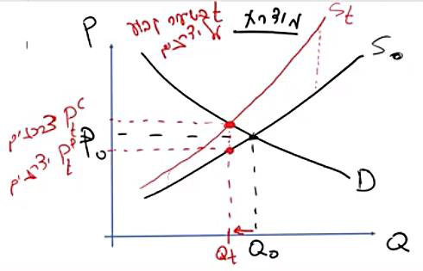
גם כאן, חישוב הכנסות המדינה הוא עלות המס (ההפרש בין כמות שיווי המשקל) כפול מספר יחידות המוצר. יש לשים לב לא להכפיל באחוז המס, אלא בהפרש בשקלים.

סובסידיה
נזכיר: סובסידיה היא מס עקיף שלילי - מועבר מהממשלה כשהצרכן רוכש מוצר או שירות.
במקום הזרמת הכסף מהשוק למדינה, הזרמת הכסף היא מהמדינה אל השוק.

הסיבות להתערבות זו:
- הבטחת אספקה של מוצרים בסיסיים ע"י הבטחת מחיר שוק, כדי לאפשר לצרכנים בעלי הכנסות מעטות לצרוך מהמוצר.
- הבטחת הכנסה ליצרנים ע"מ להבטיח כי ייצרו מוצר שלדעת הממשלה יש לייצרו, אף על פי שכוחות השוק לא הביאו לכך.
- עידוד התנהגות חיובית המתלווה לייצור המוצר או צריכתו, כגון רכישת חיסון לחיות מחמד.

כל מה שאמרנו לגבי חלוקת נטל המס נכון גם לגבי חלוקת ההנאה מהסובסידיה.

כאשר עקומות ההיצע והביקוש רגילות, היצרנים והצרכנים נהנים שניהם. אולם כאשר מוטלת סובסידיה, התוצאות:
- ירידה במחיר לצרכן - עליה בעודף הצרכן, אך עליית המחיר קטנה מהמס המוטל על יחידת מוצר (גם היצרנים סופגים).
- עליה במחיר שמקבל היצרן - עליה בעודף היצרן, אך הירידה קטנה מהמס המוטל על יחידת מוצר (גם הצרכנים סופגים).
- הפסד רווחה - נטל עודף עקב הוצאות הממשלה.
- ירידה בכמות שיווי המשקל.

סובסידיה - הרווחה החברתית
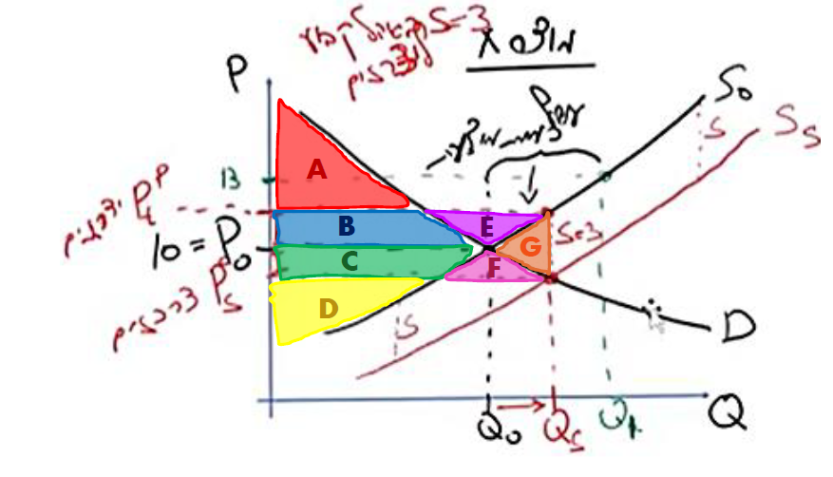
הרווחה החברתית לאחר מתן הסובסידיה :
• עודף יצרן B+C+D+E : השטח הכלוא בין עקומת ההיצע לבין מחיר היצרנים.
• עודף צרכן A + B + C + F : השטח הכלוא בין עקומת הביקוש לבין מחיר הצרכנים.
• הוצאות מדינה B + C + E + F + G: גודל הסובסידיה כפול מס' היחידות הנמכרות בשוק.
• רווחה חברתית A-G + B + C + D : עודף היצרן פלוס עודף הצרכן, פחות הוצאות המדינה.

את הרווחה החברתית לאחר סובסידיה נחשב ע"י הפחתת הוצאות מעודף היצרן והצרכן לאחר הסובסידיה.
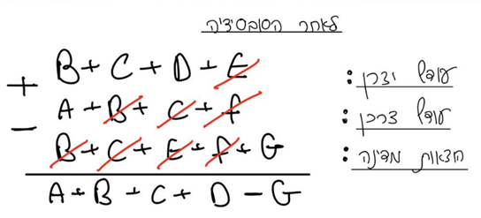

כשלי שוק
מינוח כלכלי למצבים שבהם אחד התנאים שמתקיימים בתחרות משוכללת, באופן טבעי של ההתנהגות שלהם בשוק לא מתקיים. ללא קשר להתערבות של גורם זר. כשלי שוק הם מצבים שבהם אם השוק יפעל באופן חופשי, התוצאה הטבעית והספונטנית תהיה שהוא לא יצליח להגיע לרו"ח מקסימאלית.

סוגים של כשלי שוק:
- היעדר מידע מלא עקב טכנולוגיה לא מספיק משוכללת.
- שוק בו אין יצרנים רבים. היצרן הראשון שחשב על הרעיון הוא הראשון והיחיד בשוק, אין לו תחרות.
- התנהגות של יצרן אחד פוגעת באחרים - מייצר ומזהם.
- משהו טבעי בשוק שמונע קיומו של השוק - מצבים בהם יצרן לא ייצר את המוצר, למרות שהמוצר יצור רו"ח כי הוא לא יצליח למכור אותו. למשל, מופע זיקוקי דינור. יש יצרנים שיכולים לייצר זאת אבל אין מי שישלם כי העלות מאוד גבוהה.

תחרות שאינה משוכללת: מונופול וקרטל
במציאות, חלק ניכר מהשווקים, למוצרים ולגורמי ייצור, הם בעלי מבנה שונה מאשר תחרות משוכללת. בשווקים רבים, ליצרנים ולמוכרים של המוצר יש השפעה על המחיר.
הדבר נובע מכך שהם מוכרים כמות גדולה יחסית להיקף השוק או מכך שהם מאורגנים ופועלים במשותף; או שקיים מוכר יחיד למוצר.
במקרים אחרים, לרוכשים יש השפעה על השוק (כגון התאגדות קונים לרכישה משותפת).

מונופול
מבנה שוק שבו קיים יצרן אחד בלבד, המוכר מוצר או שירות שאין לו תחליפים קרובים.

הסיבות להיווצרות מונופול
- שוק מאוד קטן בו אין מקום להרבה יצרנים.
- בעלות על גורם יצור או טכנולוגיה חיוניים: בעלות בלעדית על גורם ייצור שתשומתו חיונית בתהליך הייצור או על טכנולוגיה או ידע מיוחדים במינם (כגון תמצית קוקה קולה).
- זכיון ממשלתי: ישנם מקרים שבהם מכירת המוצר מותנית בקבלת זכיון מהממשלה, לזכיין אחד בלבד (כגון חברת החשמל) או למוצר ייחודי (כגון פטנט).
- יתרונות לגודל: מצב בו יצרן גדול מספיק כדי לספק את הביקוש של השוק כולו, במחיר הנמוך מזה הדרוש ליצרנים אחרים כדי להתחיל בייצור. מכונה מונופול טבעי.

בחירת היצרן המונופוליסטי
כמו יצרן רגיל, המונופול יגדיל את תפוקתו כל עוד תוספת הפדיון גבוהה מתוספת העלות (כלומר, הוא מרוויח; רווח שולי חיובי) עד אשר הפדיון השולי שווה לעלות השולית.

אך בשונה מיצרן הרגיל, אצל המונופול:
- יש יכולת שליטה על הכמויות ומודעות לכוחו ובכך גם על הפדיון השולי שאינו קבוע מבחינתו, בעוד שיצרן רגיל מניח כי הפדיון השולי קבוע ושווה למחיר השורר בשוק (מקבל את מחיר השוק כמות שהוא). המחיר שהמונופול יקבל עבור התפוקה שלו, יהיה כתלות בתפוקה שלו.
- יש יכולת לראות את עקומת הביקוש של השוק כולו משמאל לימין, בעוד שיצרן רגיל רואה לפניו עקומת ביקוש גמישה לחלוטין (המחיר קבוע בכל כמות וכמות).
- יש יכולת לקבוע את מחיר השוק, ולהתאים את הכמות לפי נתוני הביקוש. המונופול הוא price maker, בעוד שבשוק של תחרות משוכללת, היצרנים והצרכנים הם price takers.
- אין לחצים תחרותיים מצד יצרנים אחרים. עקומת הביקוש של השוק זהה לעקומת הביקוש העומדת בפני המונופול, מסיבה פשוטה: הוא היצרן היחיד, ומסוגל לספק את כל הביקוש.
- הפדיון השולי יורד בהתמדה עם עליית התפוקה הכוללת, ונמוך תמיד ממחיר השוק. בניגוד לתחרות משוכללת, בה עקומת הפדיון השולי שטוחה לגמרי.

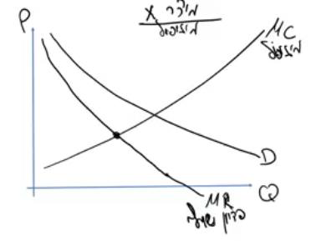

שווי משקל
המונופול ייצר את הכמות שבה הפדיון השולי משתווה לעלות השולית והמחיר ליחידה גבוה מהן. כמות זו נמוכה מהכמות שאותה ייצר ענף בתחרות. לכן המחיר ליחידה שיקבע המונופול גבוה מזה שהיה נקבע בתנאי תחרות משוכללת.

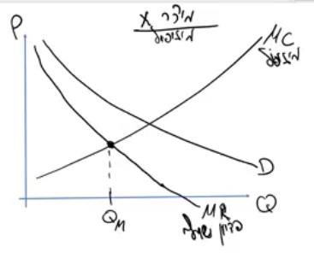

למונופול אין עקומת היצע, אלא על עקומת העליות השוליות. המונופול לא מציע כמות בכל מחיר ומחיר, אלא מחליט על כמות, שממנה נגזר המחיר בשוק. לכן אין היצע. לא מציע כמויות שונות במחירים שונים.

מונופול מפלה
עד כה הנחנו שהמונופול רואה לפניו עקומת ביקוש אחת ולכן אינו יכול להבחין בין הצרכנים ולהפלות ביניהם.
למונופול מפלה 2 תנאים (לא תמיד מתקיימים כולם):
זיהוי העדפות: במציאות אנו נתקלים במקרים בהם ניתן לזהות עקומות ביקוש של קבוצות שונות באוכלוסייה ולמכור לכל אחת מהן במחיר שונה.
היכולת למנוע מסחר משני: למנוע מצב שהצרכנים שמזוהים עם מוכנות נמוכה, ירכשו כמויות גדולות בזול וימכרו למי שהמוכנות שלו גבוהה במחיר נמוך יותר, ממה שהיה רוכש מהמונופול. צריך למנוע מצרכנים את היכולת לסחור אחרת ההבחנה בין צרכנים שונים לא תעבוד.

רווחה חברתית

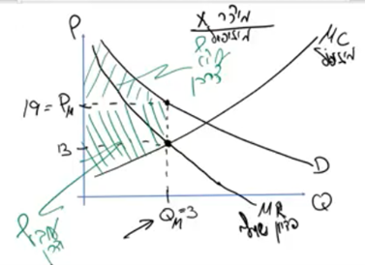
עודף הצרכן כלוא בשטח שבין עקומת הביקוש לבין מחיר הצרכנים, ועודף היצרן כלוא בשטח שבין עקומת העלויות השוליות לבין המחיר שמקבל המונופול. העליה ברווחי המונופול נמוכה מהירידה בעודף הצרכן, והרווחה החברתית בשוק מונופוליסטי נפגעת.
נוצר נטל עודף, כיוון שהיצרן המונופוליסטי אינו מייצר את הכמות המקסימלית שהמוכנות לשלם עבורה גבוהה מהעלות השולית. אך זו בדיוק הדרך שלו למקסם את הרווח! עבור כמות ייצור יותר קטנה מאשר בשוק חופשי.
למה הוא מייצר פחות? כי אין לו תחרות על מכירת המוצר שמביא לירידת מחירים. לכן אין לו לחץ מכיוון היצרנים. הלחץ היחיד הוא מעקומת הביקוש של הצרכנים- וזה משפיע- משם גוזר את הפדיון השולי.

למונופול יש רווח יותר גבוה והרווח היותר גבוה הזה מושך מתחרים - ינסו לקום לו מתחרים. מונופול אמור להיות זמני, לפעמים זה לאורך זמן ממושך.

קרטל
כאשר כל היצרנים בענף מתאגדים לקרטל ופועלים במשותף לקביעת מחירים וכמויות (לצמצם כמות ולהגדיל מחיר). הם חושבים כמו גוף אחד, כלומר עליהם לחשוב כמו יצרן מונופוליסטי!
את התפוקה הם מחלקים ביניהם כפי שנקבע בהסכם הקרטל. מטרת ההתארגנות היא להגדיל את הרווח התפעולי של היצרנים, אשר מחולק ביניהם באופן שקבעו.

קרטל הוא מבנה לא יציב. הפיתוי (תמריץ) של יצרן לצאת מהקרטל ובכך להרוויח יותר, הוא גדול. אך כל יצרן מודע לכך שברגע שייצר מעל המכסה שנקבעה לו, הוא יעוף מהקרטל ויכנס לשוק התחרותי - שם הרווח שלו בוודאות יהיה נמוך עוד יותר מזה שהיה לו בקרטל.

חלוקת ייצור התפוקה
- קביעת מכסות: כל יצרן מקבל מכסת ייצור מסוימת או שוויונית, ויחד עם היצרנים האחרים מייצרים את התפוקה הכוללת.
- התחייבות למחיר מסוים: לא מחלקים, אלא כולם מתחייבים לא למכור בשוק במחיר נמוך.

תחרות שאינה משוכללת: אוליגופול ותחרות מונופוליסטית

אוליגופול
מספר קטן של יצרנים המתחרים ביניהם, אך לכל אחד השפעה על המחיר.

שוק שבו יש מעט יצרנים הוא מקרה ביניים בין תחרות משוכללת למונופול במובנים מסויימים:

- בין price maker ל-price taker: היצרן האולגופולי הוא לא price taker, במידה מסויימת הוא יכול לשלוט על המחיר. כאשר ישנו מספר מועט של יצרנים, לכל אחד מהם יש כח בהחלטה שלו כמה לייצר. אם יצרן יחליט לייצר פחות כדי למכור את המוצרים במחיר גבוה יותר - עשוי להצליח, אין מי שיכסה עליו, על החלק - נניח 20% פחות - שהוא לא מייצר. עם זאת, הוא לא יוכל להעלות מחיר כמה שירצה, כמו מונופול. מה שהוא רואה לנגד עליו זו עקומת ביקוש שהיא יותר גמישה מעקומת הביקוש של השוק.
- הדדיות: בגלל שישנם רק מתחרים ספורים בשוק, כל אוליגופוליסט מודע לפעולות רעהו, ושווקים אוליגופוליסטים, לפיכך, מאופיינים במידה רבה של הדדיות בין השחקנים העיקריים בשוק, כשכל פעולה מצד אחד האוליגופוליסטים זוכה במהרה לתגובה מן האחרים. בעת תכנון האסטרטגיה שלהם, אוליגופוליסטים תמיד לוקחים בחשבון את צעדיהם הסבירים של שאר השחקנים בשוק, היות שקיימים מועטים כאלו והדבר אפשרי.

בחירת היצרן
כמה יחליט לייצר? כמו כל יצרן - הכמות שבה העלות השולית שווה לפדיון השולי. אם עכשיו הוא יודע איך יתנהגו היצרנים אליו - איך יגיבו אליו - מפה יכול לגזור את הפדיון השולי שלו, ואז ישווה את הפדיון השולי לעלות השולית האישית שלו וכך יקבע כמה לייצר.

איך גוזרים פדיון שולי? בדיוק כמו לגבי מונופול. גוזר את הMR - עקומת העלויות השוליות, שתלולה יותר מהD, ובודק את עקומת העלויות השוליות. מפה הוא ממקסם רווח כמו כל יצרן בודד - משווה עלות שולית לפדיון שולי, ובמובן זה מפה והלאה מתנהג כמו מונופול. גוזר מהביקוש שרואה לנגד עיניו את עקומת העקומות השוליות והפדיון שלו, ומחליט.

שיווי משקל
אין דרך אחת לתאר שיווי משקל בשוק זה - מאחר שזה תמיד יהיה תלוי באסטרטגיות של היצרנים. אלו אסטרטגיות למקסום רווח וכל אסטרטגיה תביא לתוצאה שונה. מאחר שיש אסטרטגיות רבות, אין תחזית פוזיטיבית אחת.

רווחה חברתית
אנחנו מצפים שבשוק כזה, ייצרו כמות נמוכה יותר משל תחרות משוכללת ויותר מזו של מונופול. הכמות תהיה איפשהו בין מונופול לבין תחרות משוכללת. ולכן גם הרווחה החברתית תהיה בין התחרות המשוכללת למונופול. יהיה נטל עודף, אך קטן מאשר במונופול.

תחרות מונופוליסטית
שוק תחרות משוכללת (שוק תחרותי) מקיים מספר תנאים מצברים.
שוק תחרות מונופוליסטית הוא שוק שבו לא מתקיים התנאי של "הומוגניות המוצר". לא מדובר על מוצרים שונים לגמרי, אחרת אלו יהיו שווקים שונים, אלא על שוני מובדל מספיק, למשל:
- פיזית - צבע, צורה, גודל.
- איכות - כמות קלוריות, חומר ממנו מיוצר הבגד.
- אופן המכירה - רק באינטרנט, האם יש חנייה, האם יש מיזוג בחנות, אריזה.
- מיקום המכירה - קרוב לבית, רחוק ונידח.

כאשר אנו כצרכנים תופסים את המוצרים הללו כשונים במידה מסויימת, ניתן לתאר את השוק של המוצר הזה כשוק של תחרות מונופוליסטית. מצד אחד יש המון יצרנים שמייצרים את אותו מוצר, אך מצד שני - את המוצר הספציפי יש מעט שמייצרים.

במצב זה היצרן אינו מקבל מחיר כנתון, בדומה לתחרות משוכללת, אלא יכול לקבוע בעצמו את המחיר. בעצם קביעת המחיר הוא מתנהג כמו מונופול. בתוך תת־המוצר כל יצרן יתנהג כמו סוג של מונופול.
קביעת המחיר מבוססת על הידיעה שיש למוצר הספציפי הזה צרכנים נאמנים שלא יוותרו עליו בקלות.

כל המוצרים הם "תחליפיים קרובים" - מידת ההנאה ממוצרים בתוך הקטגוריה הכללית, די דומה. עבור הבדל קטן במחיר לא יעברו למוצר אחר, אך עבור עליה גדולה במחיר - כן יעבור למוצר לא-הומוגני-אך-דומה-אחר.
גם כאן, מה שהוא רואה לנגד עליו זו עקומת ביקוש שהיא יותר גמישה מעקומת הביקוש של השוק.

מצב זה גורם לתמריץ להתחרות עם האחרים ע"י יצירת פיצ'רים או תכונות מסויימות, ונקרא גם "תחרות לא מחירית" - תחרות שאינה במחיר.

רווחה חברתית
נוצר נטל עודף. כל יצרן ייצר קצת פחות על מנת למקסם את הרווח שלו. יווצר נטל עודף - יותר קטן משל מונופול אך לא 0 כמו של תחרות משוכללת.
מצד שני, יש פה איזשהו "פלוס" חברתי בתחרות מונפוליסטית. התועלת היא תועלת מסוג של מגוון - המגוון, כל עוד אינו גדול מידי, נותן לנו ערך. אז אם יש מגוון ומייצרים פחות ממה שהיו מייצרים אם הכל היה אחיד: כך מצד אחד נוצר נטל עודף, אבל מצד שני - יש תועלת מסוג של מגוון שיש בו ערך. קשה לזהות בדיוק את הרווחה החברתית פה, אם עולה או יורדת, וגם קשה לדעת איזה גיוון מביא ערך מקסימלי בלי להוריד (כלומר, גם מגוון גדול מידי יכול להזיק).

בתחרות מונופוליסטית יש המון יצרנים (וכך למשל התיאור שונה משוק אולגיפולי).

ותגידו לי! שאעדכן 058-6416880
פופוליזם: פתרונות של נגזרת ראשונה, השילוח
אורון מרק ועופר, פרק 9.
החוק מתייחס למצב בו תשומה אחת גדלה בעוד השאר נשארות קבועות. אילו גם תשומות אחרות היו גדלות במקביל - כך התפוקה השולית הייתה גדלה בהתאם.
זהו סוג קשר שקיים תמיד בין ערכים שוליים לבין ערכים ממוצעיים של כל משתנה נתון (דוגמת ציוני המבחנים, עמ' 8).
בחירת היצרן (השאת רווח) למשל, התאמה זו יכולה לקחת 10 שנים במקרה של הקמת תחנת כוח חדשה, ועשרה שבועות בהקמת סטיקייה.
ניתן גם להגדיר החלטה בטווח הקצרצר (very short run), ואז במצב כזה עומדת בפניו החלטה אחת: להפעיל את גורמי היצור הנתונים או להשביתם.
למה לא 7 עובדים? אמנם הרווח נמוך יותר, אך בכל זאת הוא מרוויח.
הסבר מפורט או ברור יותר ניתן למצוא במחברת של ליאל נעים, עמ' 47
אם אחד מאלה ישתנה - הביקוש ישתנה
הסבר אחר: כאשר שני הצדדים יסכימו על מחיר P0, בו היצרנים והצרכנים יסכימו למכור ולקנות את אותה הכמות Q0 (ללא עודפים).
פרידריך הייך.

